Obsah
Úvod 7
1. Základní informace o Kyrgyzstánu 8
1.1 Geografická poloha 8
1.1.1 Hory 9
1.1.2 Řeky 9
1.1.3 Ledovce 9
1.1.4 Lesy 10
1.1.5 Fauna 10
1.2 Podnebí a počasí Kyrgyzstánu 11
1.3 Národnost a náboženství 11
1.4 Historie Kyrgyzstánu od starověku až současnost 13
2. Cestovní ruch v Kyrgyzstánu 15
2.1 Jak se začal rozvíjet cestovní ruch v Kyrgyzstánu? 15
2.2 Poznávací zajed 18
2.2.1 Náměstí Ala-Too 19
2.2.2 Dubový park 19
2.2.3 Botanická zahrada 19
2.2.4 Kyrgyzská Narodní Filharmonie 20
2.2.5 Věž Burana 20
2.3 Horská turistika 21
2.3.1 Pik Lenina 21
2.3.2 Jezero Sonkol 21
2.3.3 Rokle Karakol 22
2.4 Relaxační dovolena 22
2.4.1 Rokle Jeti-Oguz 22
2.4.2 Letovisko Issyk-Ata 23
2.4.3 Semenovská rokle 23
2.4.4 Jezero Issyk-Kul 24
3.Významná letiště pro vnitrostátní a mezinárodní leteckou dopravu v Kyrgyzstánu 27
3.1 Rozvoj letišť а letecké dopravy v Kyrgyzstánu 27
3.2 Vnitrostátní letiště 29
3.2.1 Letiště «Talas» 29
3.2.2 Letiště «Naryn» 29
3.2.3 Letiště «Kazarman» 30
3.2.4 Letiště «Jalal-Abad» 30
3.2.5 Letiště «Kerben» 31
3.2.6 Letiště «Isfana» 31
3.3 Mezinárodní letiště 32
3.3.1 Letiště Manas (Frunze) 32
3.3.2 Letiště Osh 34
3.3.3 Letiště Issyk-Kul 36
3.3.4 Letiště Karakol 37
3.3.5 Letiště Batken 38
3.4Statistika cestujících na letištích Kyrgyzstánu od roku 2009- až po současnost 39
3.4.1 Přeprava cestující do roku 2019 39
3.4.2 Přeprava cestujících na letištích v Kyrgyzstánu 2020 (leden - září) 40
4. Letečtí dopravce Kyrgyzstánu 42
4.1 Air Kyrgyzstán 43
4.2 Avia Traffic Company 44
4.3 Air Manas 46
5. Potenciál rozvoje letecké dopravy v Kyrgyzstánu pro účely cestovního ruchu 48
5.1 Problémy a rozvoje cestovního ruchu v Kyrgyzstánu 48
5.2 Problémy a rozvoje letecké dopravy v Kyrgyzstánu 49
Závěr 52
Souhrn 53
Summary 54
Použité zdroje 55
Seznam příloh 58
Seznam grafu 60
Seznam zkratek 61
Zadání bakalářské práce 62

Úvod
Autor, původem z Kyrgyzstánu, by se ráda věnovala této práci na tématu letecká doprava a cestovní ruch v Kyrgyzstánu. Jen málo lidí ví o Kyrgyzstánu jako turistické destinaci. On může být silným konkurentem nejen v cestovním ruchu v Asii, ale také v mnoha dalších směrech. V této zemi existují místa, kterých se turisté dosud nedostali. Autor věří, že cestovní ruch a letecká doprava v Kyrgyzstánu by se měly rozvíjet a být přístupné více lidem.
Cílem této bakalářské práce je posoudit situaci a potenciál letecké dopravy a cestovního ruchu v Kyrgyzstánu. Popis nejdůležitějších měst, letišť a leteckých dopravců Kyrgyzstánu. Problémy v letecké dopravě a návrhy jejich řešení.
První kapitola bude věnována základním informacím o Kyrgyzstánu. Tato kapitola se bude zabývat geografickým rozložením a vývojovými studii historie země až do současnosti.
Druhá kapitola bude věnována cestovnímu ruchu v Kyrgyzstánu. Popíše, jak se cestovní ruch vyvíjel v minulém století, jak se vyvíjel po druhé světové válce, jak se vyvíjel po získání státní nezávislosti a jak se vyvíjí nyní. A také prozkoumá, jaké příležitosti má republika, co může nabídnout a co může turisty zajímat.
Třetí kapitola vypráví o historii vývoje letectví v Kyrgyzstánu. Budou brány v úvahu hlavní letiště země pro vnitrostátní a mezinárodní leteckou dopravu.
Čtvrtá kapitola se zaměří na letecké společnosti v Kyrgyzstánu. Budou podrobně popsaný destinace a letecké společnosti zastoupené v zemi.
Pátá, závěrečná kapitola bude podrobně popisovat hlavní problémy, které brání plnému rozvoji letectví, cestovního ruchu v Kyrgyzstánu a způsobům jejich řešení.

Základní informace o Kyrgyzstánu
Úvodní kapitola bakalářské práce je věnována základním informacím o Kyrgyzstánu. Tato kapitola bude popisovat geografii státu, národnosti a náboženství, podnebí a počasí a také historii Kyrgyzstánu.

Geografická poloha
Kyrgyzstán je stát ve střední Asii. Rozloha činí 199 951 km²., což z něj dělá druhý nejmenší stát ze středoasijských republik (Kazachstán, Tádžikistán, Turkmenistán a Uzbekistán). Dle nejaktuálnějších informací stát čítá 6 533 000 obyvatel. Celková délka hranic činí 4 508 km. Kyrgyzstán na severu hraničí s Kazachstánem (1113 km), na západě s Uzbekistánem (1374 km), na jihozápadě s Tádžikistánem (972 km), na jihovýchodě s Čínou (1049 km). Hlavním městem Kyrgyzstánu je Biškek. Geograficky je Kyrgyzstán podmíněně rozdělen na dvě části: jihozápadní oblast zahrnuje Batken, Osh a Jalal-Abad a severovýchodní oblast zahrnuje Talas, Chui, Issyk-Kul a Naryn. Severovýchodní část leží v Tien Shan, jihozápadní část je Pamir-Alai. Tyto regiony mají určité ekonomické a demografické rozdíly. Severní region, zejména oblast Chui, je průmyslově rozvinutější zatímco na jihu převažuje zemědělství. Severní a jižní regiony jsou spojeny vysokohorskými silnicemi, leteckým provozem a komunikačními kanály.
Obrázek č. 1: Mapa Kyrgyzstánu
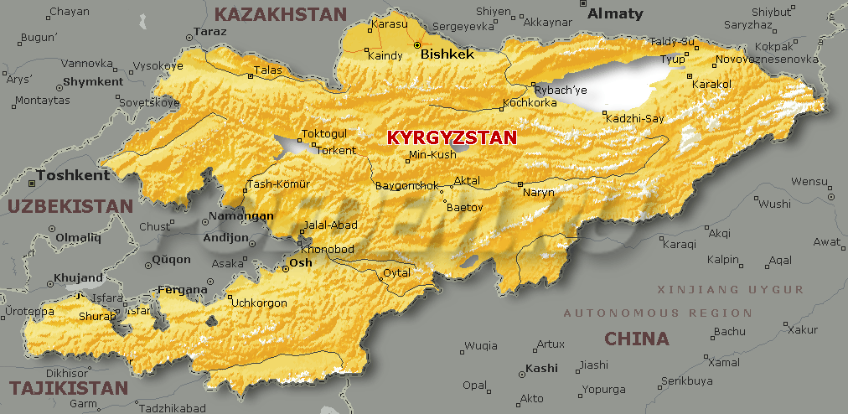
Zdroj: WASILEWSKA, Ewa. Mapa Kyrgyzstánu [ online]. [ cit. 2020-10-27].
Dostupné z: https://kyrgyzstan.ewas.us/

Hory
Kyrgyzstán na více než tři čtvrtiny území je pokryt horami. Téměř celé jeho území se rozléhá v nadmořské výšce nad 500 m nad mořem. Více než polovina z nich se nachází v nadmořských výškách od 1 000 do 3 000 m nad mořem a asi třetina - v nadmořských výškách od 3 000 do 4 000 m nad mořem. Nejvyšším vrcholem je Pobeda Peak o výšce 7439 metrů nad mořem. Druhou nejvyšší horou bývalého SSSR (Svaz sovětských socialistických republik) je vrchol Komunismu v Pamíru. Nejnižší bod Kyrgyzstánu se nachází v údolí Fergana - 401 m. Hlavním pohořím je Tien Shan. Část jižního území Kyrgyzstánu pokrývá pohoří Pamir-Alai a Pamir.

Řeky
Řeky republiky patří k uzavřeným povodím vnitřního toku Střední Asie. Hlavním vodním tokem v Kyrgyzstánu je řeka Naryn. Řeka Naryn sestupuje do pánve Fergana. Naryn se pojí s řekou Karadarya a vytvoří řeku Syrdarya. Syrdarya vede vodu až k Aralskému moři. Naryn je nejvodnatější řekou a má nejrychlejší průtok vody. Délka řeky Naryn je 87 km, povodí 53 700 km², což je asi 30% území Kyrgyzstánu. Severovýchodní část Kyrgyzstánu zabírá jezero Issyk-Kul. Jezero se nachází mezi hřebeny Terskey Ala-Too (z jihu) a Kyungoy-Ala-Too (ze severu). Více než 80 malých řek ústí do tohoto jezera a žádná řeka z něj nevytéká. Issyk-Kul zabírá rozlohou 6 236 km² a hloubka dosahuje 1607m.

Ledovce
Kyrgyzské ledovce tvoří zásoby sladké vody nejen pro samotnou republiku, ale také pro celou Střední Asii a jsou hlavním zdrojem napájení řek. V republice je cca. 8 tisíc ledovců, které zabírají 4% (asi 8 tis. km²) území Kyrgyzstánu a spolu s věčnými sněhy (sněhy které netají, protože se nacházejí na vrcholcích ledovců), zabírají 40,5% území země (asi 81 tisíc km2). Je to mnohem více než plocha ledovců na Kavkazském pohoří a v Alpách dohromady. Ledovce ukládají asi 650 km³ ledu.

Lesy
Jedním z nejdůležitějších přírodních zdrojů Kyrgyzstánu jsou lesy. Zabírají 3,5% z celkové rozlohy, což je 705 tisíc hektarů. Lesy jsou zastoupeny čtyřmi typy: ořechové, smrkové, jalovcové a lužní lesy. Nejznámějším lesem na jihu Kyrgyzstánu je Arslanbob. Je považován za jeden z nejstarších a největších ořechových masivů na planetě. Arslanbobe pěstuje nejen vlašské ořechy, pistácie a mandle, ale také jablka, hrušky a divoké švestky.

Fauna
Faunu představuje více než 500 druhů obratlovců a 3 tisíce druhů hmyzu, z nichž mnohé jsou vzácné nebo ohrožené a jsou zaneseny do Červeného seznamu ohrožených druhů. V cypřišových lesích Ťien-šan jsou stáda argali, marals a také hnědý medvěd. Horská údolí jsou domovem lišek, vlků, veverek a drobných savců, jako jsou jerboy a piky. Horské řeky jsou bohaté na pstruhy. Sněžní leopardi, kteří žijí hlavně na vysočině, v minulosti obývali většinu země, ale dnes je populace tohoto druhu omezená.

Podnebí a počasí Kyrgyzstánu
V Kyrgyzstánu je slunečno, je zde asi 247 slunečných dní v roce. Klima Kyrgyzstánu je kontinentální, jelikož se nachází daleko od oceánů. Vzduch v zemi je na celém území dostatečně suchý.
Průměrná letní teplota v Biškeku je 25 ° C, průměrná zimní teplota je asi -2 ° C. Často se zde vyskytují velké teplotní rozdíly. Letní teplota může vystoupit na +40 ° C a v zimě klesnout na -30 ° C.
Turistům se doporučuje navštívit Kyrgyzstán v období duben - květen a září - říjen. Září je považováno za nejlepší turistický měsíc, kdy počasí je ideální k cestování.
Graf č. 1: Počasí Kyrgyzstánu

Zdroje: vlastní zpracování dle https://meteobox.cz/kyrgyzstan/bishkek/statistiky/

Národnost a náboženství
Úředními jazyky Kyrgyzstánu jsou kyrgyzština a ruština. Kyrgyzstán je multikulturní země, a Kyrgyzové tvoří 73,5 % z celkového počtu obyvatel. Ostatní národnosti jsou Uzbeci- 14,7 %, Rusové- 5,5 %, Dungani- 1,1 %, Ujguři- 0,9 % a další 5,2% . Celkový počet obyvatel Kyrgyzstánu je 6 456 500 obyvatel.
Graf č. 2: Národností v Kyrgyzstánu

Zdroj: Vlastní graf na základě (MZV, 2020, online)

Níže uvedený graf 3 zobrazuje náboženské složení.
Graf č. 3: Náboženství v Kyrgyzstánu

Zdroj: Vlastní graf na základě (MZV, 2020, online)

Historie Kyrgyzstánu od starověku až současnost
Kyrgyzská historie obsahuje období od starověkých petroglyfů, období Hedvábné stezky, Sovětského svazu až po nezávislost země. Kyrgyzstán byl vždy historicky hlavním bodem ve Střední Asii, jelikož se nacházel na sloučení obchodních cest a politicky důležitých impérií. Nachází se mezi čínskou, perskou, arabskou, indickou, tureckou a ruskou říší. Ve Střední Asii a v regionech Tien Shan žili lidé tisíce let, vyplývá to z archeologických nálezů. Jedním z nejstarších měst ve střední Asii je město Oš v Kyrgyzstánu.
Obrázek č. 2: Kočovníci v Kyrgyzstánu
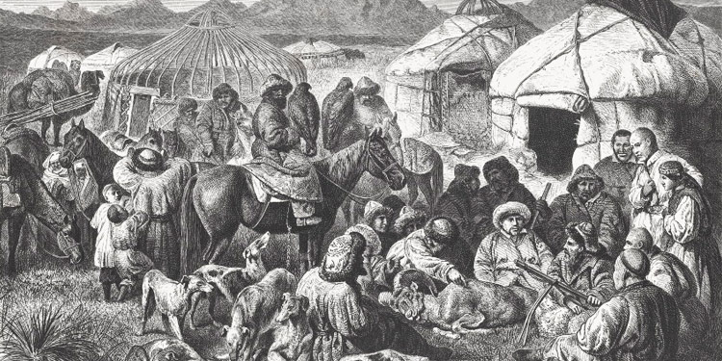
Zdroje: Historie Kyrgyzstánu [online]. [ cit. 2020-10-30].
Dostupné z https://www.advantour.com/rus/kyrgyzstan/history.htm

Střední Asie byla převážně buddhistickým územím až do bitvy u Talasu, která se odehrála mezi čínskou dynastií Chang a kalifátem arabského Abbasida v roce 751 př.. Po bitvě u Talasu se islám stal dominantním náboženstvím. Karakhanidové byli jednou z prvních muslimských dynastií a přinesli islámu mnoho starověkých tureckých prvků. Hlavním městem Karakhanidů byl Balasagun, v tuto chvíli z tohoto města zůstala pouze věž Burana. S cestujícími a obchodníky z Velké hedvábné stezky přišla i jiná náboženství a kultury. Od 13. století zažívala Asie Mongolské boje. Lidé, kteří byli předky etnických Kyrgyzů, se přestěhovali z řeky Yeninsei do Tien Shan. Tien Shan zůstal pod kontrolou Mongolů několik set let, vládly tam dynastie mongolů Kalmyks, Oirats a Dzungars. Některé kyrgyzské kmeny se staly závislými na Mongolech, zatímco jiné byly podřízeny Kazachům.
Na začátku 19. století byli Kyrgyzové závislí na Kokand Khanate. Během tohoto období došlo k silnému zbídačení kyrgyzského lidu.
Severní Kyrgyzstán se v roce 1867 stal součástí Semirechenské oblasti Ruska. Jižní část země se v roce 1876 stala součástí regionů Fergana a Syrdarya. V letech 1898 a 1916 vypukly v Andijanu povstání proti Rusku, po těchto povstáních se kyrgyzská populace snížila asi o 30-40%.
Ústřední vláda bolševiků v dubnu 1918 oznámila připojení Kyrgyzstánu k Turkestánské autonomní sovětské socialistické republice. V roce 1924 byla založena Kara-kyrgyzská autonomní oblast. V roce 1926 byla Kara-kyrgyzská autonomní oblast přejmenována na kyrgyzskou autonomní SSR. Tyto dva orgány byly součástí Ruské socialistické federativní sovětské republiky. Kyrgyzská SSR byla vytvořena v roce 1936 a spravovalo ji oddělení Kyrgyzské komunistické strany z hlavního města Frunze (nyní Biškek).
V letech 1939-1945 se Kyrgyzstán účastnil Druhé světové války. Bojů se zúčastnilo 360 000 Kyrgyzů. Během válečných let se Kyrgyzstán stal jedním z důležitých podpor jediného vojensko-ekonomického SSSR. Více než 30 továren bylo evakuováno do Kyrgyzstánu, které byli uvedeny do provozu během několika měsíců. Za roky války se do Kyrgyzstánu přistěhovalo více než 300 tisíc lidí různých národností. Po skončení druhé světové války se v Kyrgyzstánu dále rozvíjel průmysl a zemědělství.
31. srpna 1991 vyhlásil Kyrgyzstán nezávislost na SSSR a přijal „Deklaraci státní nezávislosti“ Kyrgyzské republiky. Prvním prezidentem byl zvolen Askar Akajev, který během protestů v roce 2005 byl vyloučen. Po získání nezávislosti Kyrgyzstán prošel obtížnou přechodnou dobou. Nespokojenost populace s nedostatkem zlepšení sociálně-ekonomické situace byla vyjádřena v národních protestech. Očekávání postupných reforem po první „revoluci“ se nenaplnila, což vedlo k násilné změně vlády v dubnu 2010. Po politických nepokojích následovaly nepokoje na jihu země. Od roku 2010 zažil Kyrgyzstán dva cykly prezidentských a parlamentních voleb. Situace v zemi se ale nezlepšila a lidé protestovali. Poslední protesty se konaly na podzim roku 2020, kdy byl vyloučen prezident Soronbai Jeenbekov.
V tuto chvíli Kyrgyzstán doufá, že se hospodářské a politické vazby v zemi zlepší. A bude se rozvíjet v odvětví cestovního ruchu a letectví.

Cestovní ruch v Kyrgyzstánu
Touha cestovat, touha měnit místa jsou považovány za vrozenou vlastnost člověka. Cestovní ruch jako složitá socioekonomická kategorie se stala produktem dlouhého historického procesu. Počátek cestovního ruchu spočívá v raných fázích vývoje lidské společnosti. Cíle cesty byly velmi různorodé - obchodní, kognitivní, kvůli hledání dobrodružství, získání silných pocitů, pro odpočinek, pro rozptýlení od monotónnosti každodenního života.
Před začátkem pandemie, mezinárodní cestovní ruch byl jedním z nejdynamičtěji se rozvíjejících odvětvích zahraniční ekonomické aktivity. Trvalý růst dopadu cestovního ruchu na světovou ekonomiku jako celek i na ekonomiky jednotlivých zemí a regionů je jedním z nejvýznamnějších, trvalých a dlouhodobých trendů, které doprovázejí formování a vývoj světové ekonomiky. Cestovní ruch byl jedním z faktorů světových integračních procesů a důležitým odvětvím ekonomiky.
Většinu území Kyrgyzstánu zabírají hory, ty jsou nejatraktivnějším zdrojem pro turisty z dalekého zahraničí. Kromě přírodních zajímavostí je země bohatá historickými a kulturními památkami na Velké hedvábné stezce, světového významu. Kyrgyzstán bude zajímavý pro extrémní rekreaci, pro sportovce, vědce, podnikatele i pro lidi se zájmem o historii a současnost země. Dobrodružná turistika je na světovém cestovním trhu velmi žádaná. Organizace cestování po Velké hedvábné stezce je velmi důležitá, protože dá kyrgyzskému turismu příležitost vstoupit do zájmové zóny zemí blízkého i vzdáleného zahraničí.

Jak se začal rozvíjet cestovní ruch v Kyrgyzstánu?
Fáze vývoje organizovaného cestování v Kyrgyzstánu lze považovat období od 15. století. V té době probíhaly příležitostné cesty obchodníků přes území Kyrgyzstánu a dále do zahraničí a pravidelné cesty poutníků do Saúdské Arábie a států Turkestánu.
V letech 1731 do roku 1917 - po vstupu Kyrgyzstánu do Ruské říše začalo podrobné studium země. V průběhu času to umožnilo shromáždit informace o nejzajímavějších historických, kulturních a přírodních lokalitách země. Po vstupu Kyrgyzstánu do SSR v roce 1918 vzniká cestovního ruchu, to pokračuje až do předválečného času. Obyvatelé Biškeku a Karakolu měli oblíbené výlety k minerálním pramenům Issyk-Ata, k pramenům Aksuu, Jety-Oguz v oblasti Issyk-Kul a obyvatelé Tokmoku jezdili k věži Burana. Cestující do města Osh využili příležitosti navštívit horu Sulajman-Too a také navštívit okraje města. Populární byly výlety do horských roklí v okolí měst Biškek, Osh, Prževalsk, výlety na koních a výlety vesničanů do měst.
V roce 1931 Lidový komisariát pro zdraví kyrgyzské ASSR (Autonomní sovětská socialistická republika) vydal vlastní správu středisek, která zahrnovala všechna střediska a sanatoria republiky. Od roku 1923 začali fungovat následující zařízení střediska a sanatoria, většina z nich se nachází v oblasti Issyk-Kul:
• sanatorium "Modrý Issyk-Kul"
• letovisko "Issyk-Ata"
• letovisko "Jety-Oguz"
• penzion "Arslan-Bob"
• letovisko "Jergalan"
V roce 1945 vzniklo, v rámci republikového Výboru pro tělesnou kulturu a sport, oddělení cestovního ruchu a horolezectví, které zahájilo aktivní výcvik instruktorů, byla vytvořena materiální základna a byla zahájena propagace turistiky a horolezectví mezi obyvatelstvem.
Obrázek č. 3: Horolezectví v Kyrgyzstánu
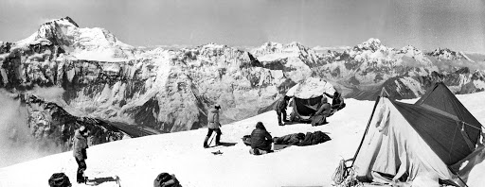
Zdroje: Horolezectví v Kyrgyzstánu, [online]. [ cit. 2020-11-03].
Dostupné z http://mountain.kg/%d0%b3%d0%b0%d0%bb%d0%b5%d1%80%d0%b5%d1%8f/

S nejširším vývojem různých zahraničních a domácích politických vazeb na státní úrovni v poválečném období došlo ve světě k turistickému růstu, který však nepřímo ovlivnil bývalý Sovětský svaz a jeho národní republiky, včetně Kyrgyzstánu. V roce 1977 byly vytvořeny republikánské a regionální federace cestovního ruchu, rychle se rozvinula horská turistika, vodní a jeskynní turistika. K roku 1979 se více než milion lidí zúčastnilo turistických aktivit v Kyrgyzské SSR. Do roku 1985 bránilo rozvoji zahraničního a domácího cestovního ruchu (příchozí i odchozí) mnoho nepřekonatelných ideologických a dalších překážek. Pro cizince v Kyrgyzstánu, celá oblast Issyk-Kul a desítky různých zabezpečovacích zařízení o nejzajímavějších turistických tras republiky byly uzavřeny. Soukromý sektor cestovního ruchu v Kyrgyzstánu se začal formovat v roce 1988, kdy byla vytvořena skutečná příležitost pro existenci soukromého podnikání. Hlavní tok turistů prochází soukromými společnostmi.
Po získání nezávislostí, Kyrgyzstán vytvořil v roce 1991 orgán národní správy cestovního ruchu odpovědný za koordinaci a řízení cestovního ruchu v celé republice - Ministerstvo cestovního ruchu. Přechod k tržní ekonomice přispěl k restrukturalizaci průmyslu, odnárodnění a privatizaci v oblasti cestovního ruchu. Otevření hranic pro vstup a výstup, zjednodušení vízových formalit, vytvoření nových cestovních společností přispívá k růstu cestovního ruchu v zemi a ke zvýšení ziskovosti tohoto odvětví. Vytváří se legislativní základna, přijímá se první zákon „Zákon o cestovním ruchu Kyrgyzské Republiky“ z roku 1999, který je následně novelizován a jsou vytvářena různá ustanovení, normativní právní dokumenty, které koordinují a regulují oblast a koncepce rozvoje cestovního ruchu. V tomto období došlo k prvnímu přílivu zahraničních investic do tohoto odvětví, což přispělo k modernizaci staré a zahájení formování moderní infrastruktury cestovního ruchu. Stát také poskytuje finanční podporu a poskytování tohoto odvětví. Růst konkurence přiměl cestovní kanceláře a cestovní agentury používat reklamní prostředky, ke vstupu na mezinárodní trh se svými produkty v oblasti cestovního ruchu. Další zjednodušení vízových formalit vedlo k integračním procesům v turistických aktivitách. 24. července 2012 byl přijat zákon Kyrgyzské Republiky „O zavedení bezvízového režimu pro občany některých států po dobu až 60 dnů“. V současné době 44 zemí nepotřebuje vízum při vstupu do Kyrgyzstánu až na 60 dní.
Podle předpovědi Světové organizace cestovního ruchu je Kyrgyzská Republika s odpovídající úrovní rozvoje infrastruktury cestovního ruchu schopna přijímat až 2,5 milionu zahraničních turistů ročně. V současné době v zemi existuje přibližně 25 tisíc ekonomických subjektů spojených s odvětvím cestovního ruchu. Asi tři desítky soukromých firem se zabývá hostitelstvím turistů (přijímají asi 90% turistů).
Níže je uveden seznam největších společností, které poskytují služby cestovního ruchu:
- AKC Kyrgyz Concept
- Exotic Tour
- Homestay in Kyrgyzstan
- Ak-Sai Travel
- ITMC Tien-Shan
- NoviNomad Travel Company
- The Celestial Mountains Tour Company
- TopAsia Travel Agency

Poznávací zajed
Na území Kyrgyzstánu, existuje více než 5000 historických a kulturních památek. Výlety se konají do všech těchto míst, které umožnují historii od dob pračlověka. Jedná se o starobylé jeskyně, jedinečné skalní malby (petroglyfy), starověké minarety a mauzolea, zbytky osad a pohřebiště, kamenné pevnosti a Karavan-Sarai z doby rozkvětu Hedvábné stezky a mnoho dalších objektů a architektonických komplexů. Kyrgyzstán je zemí nomádů a je jedinečným místem pro pořádání etnografických zájezdů, kde se můžete seznámit s kulturou, životem a tradicemi kyrgyzského národa.
Hlavním městem Kyrgyzstánu je Biškek. První zmínka o Biškeku- je Pišpek pevnost, postavená v roce 1825 Kokand Khanate. Pišpek byl postaven pro ochranu cest karavanů přepravujících zboží mezi Taškentem a jezerem Issyk-Kul údolím Čuj. Po bitvě mezi ruskými císařskými vojsky a Kokand Khanate v roce 1860 byla pevnost zničena a území se stalo předměstím ruské říše. V roce 1925 se Pišpek stal hlavním městem Kara-Kyrgyzské autonomní oblasti, předchůdkyni dnešního Kyrgyzstánu. V roce 1926 byl Pišpek přejmenován na Frunze na počest revolučního a vojenského vůdce Michaila Frunzeho, který se zde narodil. V roce 1991 bylo město přejmenováno na Biškek.
Moderní Biškek je zajímavý muzei, parky a památníky, které ilustrují historii a kulturu kyrgyzského národu. Město je považováno za zelenou oázu střední Asie, je zde asi 20 parků a obrovská botanická zahrada.

Náměstí Ala-Too
Náměstí Ala-Too je hlavním náměstím Kyrgyzstánu, které se nachází v centru Biškeku. Ala-Too v překladu z kyrgyzštiny znamená „Pestré hory “ symbolizující hornatý terén a přírodu země. Majestátní vrcholy pohoří Tien Shan jsou viditelné téměř z jakéhokoli místa náměstí. Na náměstí se nachází: Státní historické muzeum, dubový park, kde se nachází Muzeum sochařství a Nikolskyj chrám, pomník přátelství národů. Uprostřed náměstí se je postaven 10metrový bronzový pomník hrdiny lidového eposu Manase. V roce 2011 byl na náměstí Ala-Too postaven pomník největšímu spisovateli, světoznámé Čingiz Ajtmatov. Na náměstí se taky nachází vlajka Kyrgyzstánu, která je 45 metrů.

Dubový park
Dubový park- je jedním z nejstarších parků v Biškeku, kde je dlouhodobé výstava soch pod širým nebem. I když byl park v roce 2010 oficiálně přejmenován na počest Čingiza Ajtmatova je stále známý jako Dubový park. A také v roce 2010 bylo oslavováno 120 výročí parku. Park je rozdělen na dvě části: jednou z nich je kulturní část a druhou je zahrada. Kolem dubového parku jsou různé sochy na téma „Práce a Mír“.

Botanická zahrada
Pýchou Biškeku je obrovská botanická zahrada, jedno z nejkrásnějších míst ve městě. Botanická zahrada je pojmenována po slavném kyrgyzském biologovi Gareevovi a je součástí Národní akademie věd. V ní se nachází 4 laboratoře, které fungují jako výzkumné ústavy. Botanická zahrada, byla založená v roce 1938, je považována za jednu z největších a nejvýznamnějších ve střední Asii. Má 2 500 druhů stromů a keřů, 3 500 druhů květin a skleníků a více než 8 000 druhů ovocných rostlin. Botanická zahrada zabírá 124 hektarů půdy, pouze 36 z nich jsou otevřené pro veřejnost.

Kyrgyzská Narodní Filharmonie
Kyrgyzská národní filharmonie byla postavena v roce 1980 a nachází se v samém centru Biškeku. Před budovou filharmonie je náměstí s fontánou a velkou sochou Manase. Ve filharmonii je pojmenována po skladateli a virtuózním hudebníkovi Toktogulovi Satylganovovi. Ve Filharmonie se pravidelně konají koncerty klasické i národní hudby.

Věž Burana
Věž Burana se nachází 80 km od Biškeku a je jedním z nejznámějších archeologických nalezišť v Kyrgyzstánu. Věz je součástí musea významných archeologických nalezišť, které vypráví příběh Hedvábné stezky. Burana je vše, co zbylo z města Balasagun které v 9. století bylo hlavním městem říše Kara-Khanid. V blízkosti věže lze zhlédnout sbírku malých kamenných postav, které byly vytvořeny, aby uctili památku zesnulého (balbansy). Předpokládá se, že věž byla vysoká 40 metrů. Po zemětřesení z věže zůstalo jen 21,7 metrů. Věž je vyrobena z pálených cihel a zužuje se směrem k vrcholu. Věž Burana má historický význam a je považována za muzejní rezervaci.
Obrázek č. 4: Věž Burana
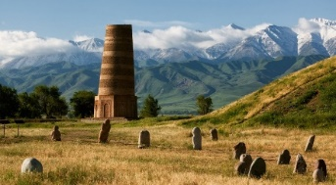
Zdroje: Věž Burana, [online]. [ cit. 2020-11-07].
Dostupné z https://architectureguru.ru/bashnya-burana/

Horská turistika
Zájezdy do Kyrgyzstánu jsou ideální pro ty, kteří mají rádi aktivní dovolenou v horách. V poslední době se místní horské řeky staly oblíbeným místem pro dovolenou milovníků raftingu. Turistické a horolezecké cesty jsou také známé svou obrovskou rozmanitostí. V zimě se na horách lyžuje nebo snowboarduje a v létě se tam jezdí na horských kolech. Odvážní turisté si mohou vyzkoušet létání rogalem nebo parašutismus. Milovníci dlouhých procházek ocení pěší turistiku a jízdu na koni do hlubokých hor, kde se ukrývají tajemná jezera a rokliny.

Pik Lenina
Pik Lenina- je druhým nejvyšším vrcholem v Kyrgyzstánu, který se nachází v horách Zaalayský hřebene oblasti Osh. Jeho výška je 7134 metrů nad mořem. Vzhledem k své obrovské výšce vrchol extrémně silně stoupá nad údolím Alay. Pro horolezce je to jeden z nejpopulárnějších vrcholů v Kyrgyzstánu. Každý rok šplhá na vrchol spousta lidí, aniž by absolvovali seriózní lezecký výcvik.
První zmínka o vrcholu patří ruskému cestovateli A. P.Fenčenkovi, který navštívil údolí Alay v roce 1871. První výstup na vrchol byl proveden v roce 1928. Do roku 1933 Pik Lenin byl považován za nejvyšší vrchol Sovětského svazu.
Pik Lenina je jedním z nejjednodušších vrcholů do 7000 tis. m. n. m. pro výstup, a proto je velmi populární. Kromě horolezců jej navštěvují i běžní turisté, aby se podívali na ohromující panorama pohoří Pamír a jeden z nejvyšších vrcholů ve Střední Asii. Na úpatí vrcholu se nachází velký základní tábor Achyk-Tash, který se nachází ve stejnojmenném traktu v nadmořské výšce 3600 m. Je zde veškerá potřebná turistická infrastruktura, jelikož tábor přijímá tisíce turistů ročně.

Jezero Sonkol
Sonkol je velké vysokohorské jezero, druhé největší v Kyrgyzstánu, které se nachází v oblasti Naryn, asi 280 kilometrů od Biškeku. Nachází se v nadmořské výšce 3000 metrů v mezihorském údolí ohraničeném ze severu hřebenem Sonkoltau a hřebenem Moldotau z jihu. Jezero je sladkovodní a poměrně hluboké - maximální hloubka jezera je do 14 metrů. Sonkol je obklopen nízkými kopci, za nimi jsou viditelné vrcholy a sněhových hřebenů Centrálního Tien-Shanu.
Sonkol je nazýván "místem síly", což jej dělá atraktivní destinaci pro účely meditace.
Jsou dostupné zájezdy pro aktivní odpočinek s vycházkami na koních a ukázkami stylu života kočovníků.

Rokle Karakol
Karakol- je vysokohorská rokle, která se nachází ve východní části hřebene Těrský Alatau na jižním břehu jezera Issyk-Kul. Rokle je jedním z nejnavštěvovanějších turistických míst v regionu Issyk-Kul díky svým jedinečným přírodním charakteristikám, dlouhé délce a relativní dostupnosti. Území rokle Karakol je chráněnou oblastí délkou 40 kilometrů. Soutěska Karakol je centrem mnoha horských turistických a horolezeckých cest na hřebeni Těrský Alatau. V létě zde funguje alpský tábor, odkud se stoupá na vrchol Prževalského a také na dva nejvyšší vrcholy Těrský Alatau - vrcholy Karakol a Džigit. Cesta horskému jezeru Ala-Kul prochází Karakolskou rokli. Přes něj se lze dostat prostřednictvím se do roklí Altyn-Arashan a Jety-Oguz.
Rokle bohatá na výhledy, obtížný terén a hojnou vegetaci. Zde můžete vidět houštiny divokých dřišťálů a šípků, reliktní lesy smrku Tien-Shan a alpské louky s divokými květinami.

Relaxační dovolena
Kyrgyzstán je bohatý na přírodní léčivé zdroje, minerální prameny a léčivé bahno. Ze 40 druhů minerálních vod používaných ve světové balneologii se 30 používá v Kyrgyzstánu. V Kyrgyzstánu existují všechny příznivé podmínky pro rozvoj resortního sektoru.

Rokle Jeti-Oguz
Rokle Jeti-Oguz se nachází 30 kilometrů od města Karakol a přitahuje mnoho turistů, místních i zahraničních.
Jeti-Oguz, v překladu z kyrgyzštiny znamená „7 býků“. Takový specifický název dostala roklina kvůli skalnímu masivu a červené hlíně. Skály mají velmi světlou barvu, to je pro pohoří Tien-Shan docela vzácnost.
Jeti-Oguz je také známý svými balneologickými lázněmi, kde jsou prameny radonu a sirovodíku. Střediska se nachází v nadmořské výšce 2200 m nad mořem. V těchto horkých vodách se lidé léčí na nemoci nervového systému, pohybového aparátu, kožních onemocnění.
Rokle má délku téměř 40 kilometrů a na území je obrovské množství zajímavých míst k návštěvě. Roste zde velké množství stromů a v květnu je toto malé údolí pokryté kobercem máku.

Letovisko Issyk-Ata
Letovisko Issyk-Ata bylo zmíněno ve starověkých spisech. Zde se nacházejí známé horké prameny sirovodíku Issyk-Ata. Issyk-Ata je nejstarším letoviskem v údolí Čuj a funguje od roku 1895. Toto místo je známé svou geotermální činností od starověku. V sovětských dobách se stalo jedním z nejznámějších letovisek v Kyrgyzstánu. Sirovodíková voda je vynikající ošetření pro širokou škálu onemocnění pohybového systému, gastrointestinálního traktu, a mnoho dalších. Letovisko má bazény s horkou minerální vodou, které jsou v provozu celoročně.
Turisti ve svém volnem čase mohou navštívit vodopády Bala-Partak a Dzhary-Tash a jezera Ayak-Kel a Orto-Kel.

Semenovská rokle
Semenovská rokle se nachází na hřebeni Kungey Alatau na severním břehu jezera Issyk-Kul a má délku 30 kilometrů. V hlubinách rokle je malé jezero, které se pro svoji čistotu a průhlednost nazývá "posvátné". V horní části se rokle pojí na Grigirevskou rokli. Roklina dostala název na počest slavného cestovatele Semenov-Tian-Shansky, který tato místa prozkoumal v polovině 19. století. Toto místo je velmi oblíbené u turistů. Rokle pokrývá hustý smrkový les.
Rokle má poměrně rozvinutou turistickou infrastrukturu. Zde můžete strávit noc v jurtě (Yurta- je tradiční obydlí nomádských kmenů), ochutnat kyrgyzská národní jídla vařená na ohni, ochutnat kumis (Kumis- je středoasijský nápoj z koňského mléka) a lépe poznat kočovnou kulturu země. Od konce července do konce září je zde jurtové město, kde si lze užít kočovný život uprostřed nedotčené přírody.
Obrázek č. 5: Semenovská rokle
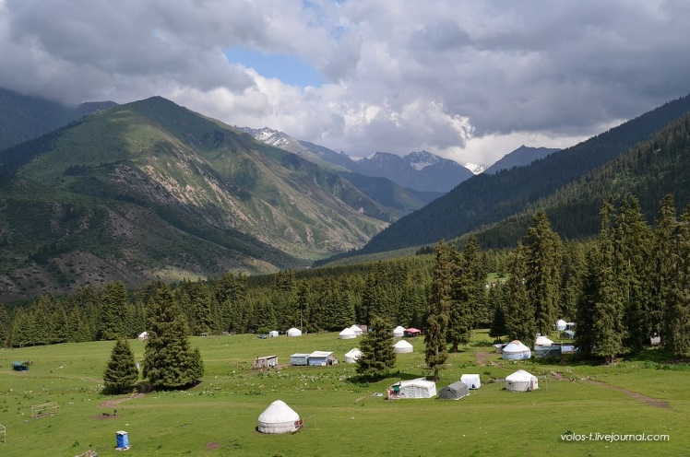
Zdroje: Semenovská rokle [online]. [ cit. 2020-11-22]. Dostupné z: https://family.com.kg/%D1%8D%D0%BA%D1%81%D0%BA%D1%83%D1%80%D1%81%D0%B8%D0%B8/

Jezero Issyk-Kul
Jezero Issyk-Kul je hlavní atrakcí země. Issyk-Kul z překladu kyrgyzského jazyka znamená „horké jezero“. Jezero má starobylou a bohatou historii. První písemné záznamy o jezeře pocházejí z 2. století před naším letopočtem. Na jeho březích žili primitivní lidé a zanechali po sobě četné petroglyfů. Žili zde také starověké skytské kmeny, jejichž hlavní město - Chigu - je nyní pod vodou jezera.
Jezero se nachází v centru povodí Issyk-Kul, které se rozléhá mezi dvěma hřebeny Kungey Alatau a Těrský Alatau a zabírá téměř celou jeho oblast.
Vysoká aktivita slunce 300 dní v roce zajišťuje ohřev vody, která se nejvíce zahřívá na konci července a srpna a dosahuje 20–23 °.
Issyk-Kul je jedním z nejnavštěvovanějších turistických oblastí pro různorodou rekreaci. Vzhledem vzdělávacím aktivitám UNESCO a dalších organizací na ochranu přírody, se zvyšuje počet lidí, kteří poznávají toto jedinečné jezero. Issyk-Kul je díky své velikosti a slané vodě považován za kontinentální moře s velkým počtem pláží. Území vybavených pláží zabírá 600 km pobřežní zóny, přírodní pláže s celkovou délkou 120 km.
Obrázek č. 6: Jezero Issky-Kul
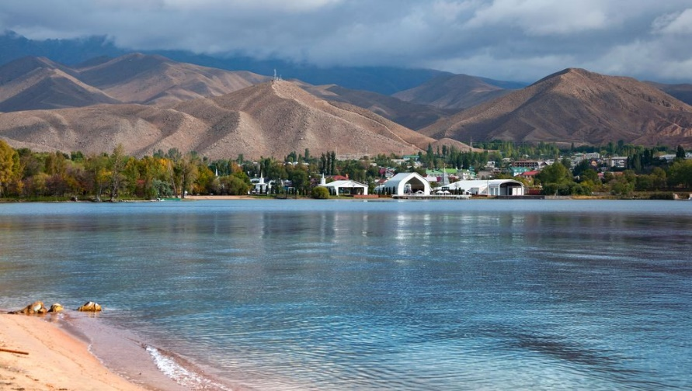
Zdroje: Jezero Issyk-Kul [online]. [ cit. 2020-11-22].
Dostupné z: https://i.ytimg.com/vi/KD7iIpaBZ5M/maxresdefault.jpg

V sanatoriích Issyk-Kul odpočívá 1 milion lidí ročně. Zahraniční hosté tvoří 30-40% z celkového počtu návštěvníků. Ve východní části jezera je sladká voda, kvůli velkému množství řek, které do ní proudí. Severní pobřeží jezera je tradičně více navštěvováno a turisticky rozvíjeno díky plochému pobřeží a dobrým plážím, které například na jižním pobřeží nejsou k dispozici. Existuje mnoho penzionů, hotelů, hostinců a prázdninových domů, které po celý rok přijímají turisty. Obzvláště oblíbená jsou místa poblíž města Cholpon-Ata a vesnice Bosteri.
Jižní pobřeží Issyk-Kul je opuštěnější a klidnější. Tady není mnoho pláží, ale existuje spousta různých památek nedotčených člověkem. To je způsobeno skutečností, že toto pobřeží se nachází v blízkosti hřebene Těrský Alatau. Z tohoto důvodu je pobřeží silně členité a dno jezera je velmi kamenité.
Na pobřeží Issyk-Kul se ve dnech 9. až 14. září 2014 ve městě Cholpon-Ata konaly první „Světové nomádské hry“, které zahájil Kyrgyzstán. Prvních her se zúčastnilo 583 sportovců z 19 zemí. „Světové nomádské hry “- se staly hlavní světovou soutěží v etnických sportech pro kočovné národy Střední Asie. V roce 2016 se konaly druhé „Světové nomádské hry “, ve kterých se zúčastnili sportovci z 62 zemí. Při zahájení her zahrálo 1 000 hráčů komuzu (Komuz- je starodávný bezpražcový strunný nástroj používaný ve středoasijské hudbě) jednu melodii společně, tento záznam byl zapsán do Guinnessovy knihy rekordů. Třetích „Světových nomádských her“ v roce 2018 se zúčastnilo 3000 sportovců z 80 zemí a soutěž se konala v 37 druzích etnosportu. Čtvrté „Světové nomádské hry“ se měly konat v roce 2020 v Turecku, ale kvůli pandemii COVID-19 byly odloženy na neurčitu dobu.
Obrázek č. 7: Světové nomádské hry
Zdroje: Světové nomádské hry [online]. [ cit. 2020-11-22].
Dostupné z: https://informburo.kz/novosti/otkrytie-vsemirnyh-igr-kochevnikov-sostoyalos-na-poberezhe-issyk-kulya-76056.html

Významná letiště pro vnitrostátní a mezinárodní leteckou dopravu v Kyrgyzstánu

Rozvoj letišť а letecké dopravy v Kyrgyzstánu
V roce 1927 přistál pilot Fin Theodor Suopio s prvním civilním letadlem U-13 na území Kyrgyzstánu.
7. října 1933 se začalo rozvíjet civilní letectví v Kyrgyzstánu. V roce 1933 se Rada lidových komisařů ASSR rozhodla postavit první letiště ve vesnici Popenovka poblíž Frunze. Letadlová flotila se skládala ze tří letadel U-2, která sloužila pro zemědělské účely, neboť bylo potřeba do horských oblastí dovážet potravu pro dobytek. V roce 1933 provedli piloti Nikolai Ieske a Jevgenij Balakshi první let přes pohoří Kungei Ala-Too a Kyrgyz Ala-Too. Letadlo U-2 letělo v nadmořské výšce 3 500 metrů.
Brzy v hornatých oblastech začaly postupně vznikat letové trasy. V roce 1934 vznikly letové trasy Rybachye (nyní Balykchy) - Naryn - Uzgen - Osh a v roce 1935 Frunze (nyní Bishkek) - Osh . Současně byl zahájen první mezinárodní let Frunze (Biškek) - Taškent - Alma-Ata.
V roce 1935 Kyrgyzstán získal letadlo nového typu R-5 s výkonnějším motorem než kterým byla vybavena tehdejší letadla. Díky novému typu letadla se kapacita osobní a nákladní letecké dopravy (tzv. cargo) výrazně zvýšila. V roce 1938 bylo rozhodnuto o výstavbě letišť v regionech Osh a Issyk-Kul. Vyvinula se i další vnitrostátní regionální letiště. V roce 1940 byl dokončen návrh stavby nového letiště ve Frunze. Nový Frunzenský letecký terminál byl slavnostně otevřen v roce 1957.
V roce 1946 byl proveden let na trase Frunze-Moskva letadlem Lisunov Li-2. Let trval s mezipřistáním 2 dny.
V roce 1956 vzlétl Il-18 a zamířil do Moskvy, byl pohodlnější a měl čtyři turbovrtulové motory. Tím byla zahájena nová éra ve vývoji civilního letectví v Kyrgyzstánu. V šedesátých letech začal rychlý rozvoj civilního letectví v Kyrgyzské SSR. Uvedením do provozu dopravního letounu An-24 a Il-18 byla zahájena výstavba mnoha zařízení pro letištní služby a byly rozšířeny letecké terminály na všech letištích.
Dne 4. května 1975, byl otevřen první pravidelný let č. 613-614, provádějící lety na trase Moskva «Domodedovo» - Frunze «Manas». Jednalo se o první let bez mezipřistání v historii kyrgyzského letectví. Let byl provozován do října 1981.
V roce 1975 bylo dokončeno nové letiště Frunze-Novy a v říjnu 1981 byla všechna letadla přesunuta všechna z letiště «Frunze» do letiště «Manas».
V roce 1993 se Kyrgyzstán stal řádným členem Mezinárodní organizace pro civilní letectví (ICAO - International Civil Aviation Organization).
První mezinárodní let z hlavního letiště nezávislého Kyrgyzstánu byl proveden v říjnu 1994. Byl to let na trase Biškek - Istanbul.
V současné době má Kyrgyzstán pět mezinárodních a šest regionálních letišť. «Manas», «Osh», «Issyk-Kul», «Karakol» a «Batken» mají mezinárodní status. «Jalal-Abad», «Isfana», «Karavan», «Kazarman», «Naryn» a «Talas» jsou regionální letiště na vnitrostátních leteckých linkách.
Obrázek č. 8: Mapa letišť
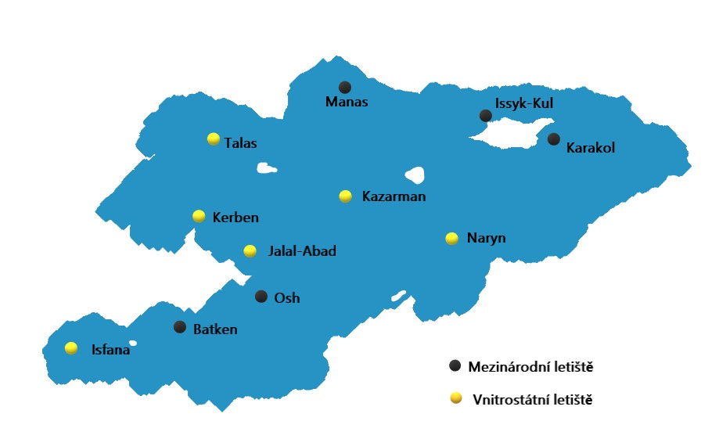
Zdroje: Přeloženo z http://rus.gateway.kg/transport-kyrgyzstana/grazhdanskaya-aviaciya-kyrgyzstana/

Vnitrostátní letiště

Letiště «Talas»
Letiště «Talas» - kód ICAO - UAFT
Letiště zahájilo provoz ve čtyřicátých letech dvacátého století. Byla zřízena pouze přistávací a vzletová dráha před tehdy malým provinčním městem Talas. V roce 1979 byla postavena nová dráha a terminál. Dráha má maximální hmotnost 22 tun a asfaltový beton má rozměry 1700x35 metrů. Nemá prostředky pro přistání podle přístrojů ( IFR) a funguje pouze za denního světla.
Letiště «Talas» nemá celní a hraniční kontrolu a slouží pouze vnitrostátním letům v Kyrgyzstánu. Do roku 1997 mělo letiště «Talas» pravidelnou celoroční linkovou dopravu s Oshem, Jalal-Abadem a Biškekem.

Letiště «Naryn»
Letiště «Naryn»- kód ICAO- UAFN
Letiště zahájilo provoz v roce 1930. Přistávací a vzletová dráha se nachází ve vesnici Salkyn-Ter na okraji Narynu. Současná dráha a terminál byly postaveny v roce 1964. Dráha má maximální hmotnost 22 tun a asfaltový beton má rozměr 2145x40 metrů. Nemá prostředky pro přistání podle přístrojů (IFR) a letiště funguje pouze za denního světla.
Letiště «Naryn» nemá celní a hraniční kontrolu a slouží pouze vnitrostátním letům v Kyrgyzstánu.
Před rozpadem Sovětského svazu hrálo letiště v této horské oblasti důležitou roli. Do roku 2000 mělo letiště celoroční spojení s Biškekem, Oshem, Jalal-Abadem a Kazarmanem.
V roce 2012 byla zahájena rekonstrukce letiště «Naryn». Přestavba zahrnovala instalaci nového leteckého vybavení, renovaci budovy terminálu, rozšíření vzletové a přistávací dráhy. Po dokončení rekonstrukce plánuje vláda Kyrgyzstánu přejmenovat letiště na mezinárodní letiště «Naryn» a umožnit mezinárodní lety.

Letiště «Kazarman»
Letiště «Kazarman»- kód ICAO – UAFZ
Nachází se v oblasti Jalal-Abad. Letiště «Kazarman» zahájilo svoji činnost ve 40. letech 20. století. Má přistávací a vzletovou dráhu. Leží na okraji vesnice, ve které se těží zlato. V roce 1985 byly postaveny současna drahá a terminál. Dráha má maximální hmotnost 22 tun a asfaltový beton na dráze má rozměry 1840x35 metrů. Nemá prostředky pro přistání podle přístrojů ( IFR) a funguje pouze za denního světla.
Letiště Kazarman nemá celní a hraniční kontrolu a slouží pouze vnitrostátním letům v Kyrgyzstánu. Do roku 2000 fungovaly pravidelné celoroční spoje s Jalal-Abad, Osh, Biškek a Naryn pak byly lety zrušeny. 24. dubna 2013 byly lety obnoveny do Jalal-Abadu, Oshe a Biškeku.

Letiště «Jalal-Abad»
Letiště «Jalal-Abad» kód ICAO- UAFJ
Letiště se nachází na západním okraji města Jalal-Abad. V roce 1938 zahájilo činnost s přistávací a vzletovou dráhou. Po druhé světové válce v roce 1947 se stalo plně letištěm a obnovilo svou činnost. Současná dráha a terminál byly postaveny v roce 1972. Letiště nemá vybavení pro přistání podle přístrojů a funguje pouze za denního světla. Dráha má rozměry 1773x35 metrů a povrch je z asfaltového betonu. Dráha byla opravená v roce 2013. Terminál, který byl postaven v roce 1972, byl zcela zbořen v roce 2017, ale v roce 2018 se uskutečnilo slavnostní otevření nového letiště «Jalal-Abad». Nová budova terminálu se skládá z odletové a příletové haly, kde se nachází i výdej zavazadel.
Letiště «Jalal-Abad» nemá celní a hraniční kontrolu a slouží pouze vnitrostátním letům v Kyrgyzstánu.
V současné době probíhají pravidelné lety na trase «Manas» - «Jalal-Abad» - «Manas». Lety se uskutečňují třikrát týdně letadlem RJ-85. V budoucnu se plánuje zvýšení počtu pravidelných letů. Existují také sezónní lety do Tamchy (Issyk-Kul), které jsou provozovány v letních měsících.

Letiště «Kerben»
Letiště «Kerben»- kód ICAO- UAFE
V padesátých letech začalo letiště «Kerben» fungovat jako přistávací a vzletová dráha ve městě Kerben v regionu Jalal-Abad. Letiště bylo postaveno v roce 1979. Později odtud byly provozovány lety na trasách Kerben - Osh, Kerben - Biškek.
Dráha má maximální hmotnost 22 tun a asfaltový beton má rozměry1740x35 metrů. Nemá prostředky pro přistání podle přístrojů a funguje pouze za denního světla.
Letiště «Kerben» nemá celní a hraniční kontrolu a obsluhovalo pouze vnitrostátní lety v Kyrgyzstánu. V roce 2004 bylo letiště uzavřeno z důvodu nedostatečné poptávky. Později bylo rozhodnuto o rekonstrukci letiště a jeho otevření v roce 2019. Rekonstrukce byla dokončena v roce 2019, ale lety nikdy nebyly obnoveny.

Letiště «Isfana»
Letiště «Isfana»- kód ICAO- UAFI
Letiště zajištovalo leteckou dopravu ve městech Isfana a Sulukta v západním Kyrgyzstánu. Letiště «Isfana» zahájilo provoz ve čtyřicátých letech jako přistávací a vzletová dráha poblíž města Isfana. V roce 1974 byly postaveny současná dráha a terminál.
Dráha má maximální hmotnost 22 tun a asfaltový beton má rozměry 1700x35 metrů. Nemá prostředky pro přistání podle přístrojů a funguje pouze za denního světla.
Na konci 1980 let bylo letiště «Isfana» zavřeno kvůli technickým problémům. Zůstalo zavřené po dobu dvaceti let. V roce 2007 po opravě terminálu a dráhy bylo letiště znovu otevřeno. Z tohoto letiště odlétal pouze jeden let týdně na trase «Manas» - «Isfana»- «Manas».
Na začátku roku 2014 bylo letiště dočasně uzavřeno, ale znovu se ve stejném roce otevřelo. Letiště v roce 2019 přestalo přijímat lety kvůli zničené vzletové a přistávací dráze. Později byla přistávací dráha rekonstruována a byl postaven nový terminál s novými odbavovacími přepážkami, bezpečnostními kontrolami, výdeji zavazadel a zázemím pro děti a rodiče. Rekonstrukce trvala méně než rok.
Předpokládá se, že letiště Isfana je pro zemi strategicky důležité a v současné době se pracuje na vytváření podmínek pro rozvoj vnitrostátních letů.

Mezinárodní letiště

Letiště Manas (Frunze)
Letiště «Manas»- kód IATA (International Air Transport Association) – FRU
- kód ICAO- UCFM
- ICAO kódové značení- 4E
V roce 1933 se Rada lidových komisařů Kyrgyzstánu ASSR (Adžárská autonomní sovětská socialistická republika) rozhodli postavit první letiště poblíž Frunze, které se nacházelo ve vesnici Popenovka, 25 km od hlavního města. V roce 1957 byl slavnostně otevřen nový letištní terminál Frunzensky, který navrhl architekt Jevgenij Pisarov. Letiště Frunze dlouho nefungovalo. V 70. letech bylo rozhodnuto o postavení nového letiště, protože to současné nemohlo přijímat velká letadla. V roce 1975 bylo dokončeno nové letiště Frunze-Novy. V roce 1980 slavný spisovatel Čingiz Aitmatov navrhl přejmenovat letiště Frunze-Novy na počest velkého hrdiny kyrgyzského eposu «Manas».
Prvním letadlem, které zde přistálo na nové dráze, byl let s předsedou Rady ministrů SSSR Alexejem Kosyginem na palubě.

Obrázek č. 9: Letiště Frunze
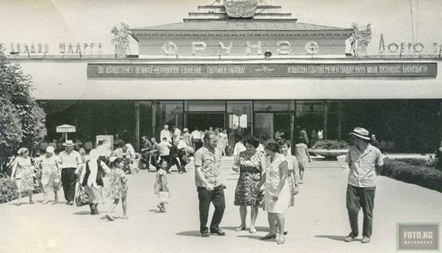
Zdroje: Letiště Frunze[online]. [ cit. 2021-01-20].
Dostupné z: http://www.foto.kg/galereya/page,1,735,2686-frunze-frunzenskiy-aeroport.html

Mezinárodní letiště «Manas» je jedním z největších moderních letišť ve střední Asii. Letiště "Manas" je členem Mezinárodní rady letišť (ACI) a je členem představenstva asociace "Letiště", což zvyšuje jeho postavení mezi letišti euroasijského prostoru. Zaujímá výhodnou geografickou polohu, protože se nachází na křižovatce obchodních cest z Asie a Evropy. Nadmořská výška letiště je 637 metrů nad mořem, železobetonová dráha má rozměry 4200mx55metrů. Letiště je schopné odbavovat všechny typy letadel. Kapacita letiště je 750 cestujících za hodinu. Mezinárodní a vnitrostátní lety jsou odbavovány ve stejné letištní budově «Manas». Na letišti se rovněž nachází terminál určený pro přijímání oficiálních delegací „Manas-2“, který slouží k přijímání členů vlády Kyrgyzstánu a dalších států. Nedaleko se nachází VIP zóna se samostatným hlídaným parkovištěm. Klienti mohou využít zasedací místnosti nebo konferenční sál.
Mezinárodní letiště «Manas» se v současnosti aktivně rozvíjí. Strategie podniku se mění, zdokonaluje se organizační a řídící struktura, aktualizuje se infrastruktura letiště, zvyšuje se počet nabízených destinací a současně se rozvíjí řada oblastí letištních aktivit. Účelem těchto transformací je vytvořit hlavní uzel letecké dopravy ve Střední Asii.
Před pandemií Covid-19 provozovalo pravidelné lety na mezinárodní letiště «Manas» 18 leteckých společností, z nichž 4 byly vnitrostátní a 12 mezinárodních. Obchodními partnery letiště jsou největší ruští a zahraniční letečtí dopravci spojující Biškek se stovkami měst po celém světě.

Letiště Osh
Letiště «Osh»- kód IATA- OSS
- kód ICAO- UCFO
- ICAO kódové značení- 4D
Druhým nejdůležitějším letištěm v Kyrgyzstánu je letiště Osh, které se nachází na jihu země na okraji města Osh. Předpokládá se, že toto letiště funguje od roku 1928. Ve 20. letech 20. st. ještě nebylo nazýváno letištěm, protože civilní letectví se v Kyrgyzstánu teprve začínalo rozvíjet. Zpočátku bylo letiště využíváno pro zemědělské účely a odbavovalo cestující do odlehlých oblastí země. Letadla An-2 a Yak-12 rozptylovala minerální hnojiva nebo chemikálie, které bojovaly proti škůdcům na bavlníkových polích. V 60. letech 20. století bylo stále potřeba využívat aplikace chemikálií na polích pomocí letadel okolo města Osh a sousedních Andijanských oblastech.
V květnu 1963 byla dokončena stavba betonové dráhy. Z letiště města Frunze provedla posádka první zkušební technický let na letadle IL-18 do města Osh. Poté začal být odbavován pravidelný let Frunze - Osh, který dal podnět k dalšímu rozvoji regionu Osh. Z letiště se začaly odbavovat pravidelné lety Osh - Frunze - Moskva, Osh - Frunze - Adler, Osh – Frunze- Novosibirsk. V roce 1966 byl odbavován přímý let Osh - Moskva.
S nárůstem pravidelných letů již starý terminál nesplňoval požadavky na obsluhu provozu a bylo rozhodnuto o postavení nového terminálu. 10. května 1974 byl uveden do provozu nový terminál, který byl vybaven moderním rádiovým zařízením. V roce 1979 letiště «Osh» získalo do vlastnictví vrtulníky Mi-2. Ve stejných letech správa kyrgyzského civilního letectví zahájila provoz letadla Tu-154. Na letišti «Osh» bylo pro přistání Tu-154 nutné prodloužit dráhu o 600 metrů. Nová dráha byla postavena v rekordním čase. Asfaltobetonová dráha má rozměry 2812x45 metrů. Po dokončení stavby dráhy začaly pravidelné lety do Moskvy, Petrohradu, Irkutska a Biškeku. V roce 1984 letiště «Osh» denně odbavovalo více než 1 800 cestujících. V srpnu 1992 byly z letiště «Frunze» přemístěny dvě letadla Tu-154 na letiště «Osh».
Letiště «Osh» se začalo zapojovat do mezinárodní letecké dopravy až po získání nezávislosti Kyrgyzstánu v roce 1991.
Letiště Manas je největší mezinárodní letiště a v případě potřeby je zastupováno letištěm Osh, což je druhé největší mezinárodní letiště, které je schopné přijímat stejně velká letadla jako letiště «Manas».
Letiště Osh je druhým největším letištěm v republice z hlediska přepravy cestujících a je považováno za jedno z největších letišť v údolí Fergana. Hlavním účelem letiště je naplnit potřeby letecké dopravy v celé jižní oblasti Kyrgyzstánu, jejímž centrem je město Osh.
Na letišti «Osh» každoročně roste přeprava cestujících. V souvislosti s tím vznikla potřeba další modernizace letištního terminálu. V červenci 2018 byly dokončeny stavební a instalační práce na rozšíření a vybavení terminálu letiště «Osh».
Letištní komplex dnes zahrnuje příletové a odletové haly, VIP halu a halu pro oficiální delegace. To vše zvyšuje komfort cestujících, kvalitu služeb a vede ke zvýšení kapacity letiště «Osh». V roce 2008 prošlo letištěm 275 0000 cestujících a v roce 2018 jich bylo 1 346 471. Letiště Osh je druhé nejvytíženější letiště po letišti «Manas».
Na letišti «Osh» provozuje pravidelné lety sedm leteckých společností a to tři vnitrostátní a čtyři mezinárodní, které spojují Osh s desítkami měst po celém světě. Létá se do destinací zemí SNS (Společenství nezávislých států), Asii a Střední východ. Letiště zvyšuje kapacitu provozu na mezinárodních i vnitrostátních linkách otevíráním nových slibných linek a zvyšuje frekvenci letů na stávajících linkách.
Obrázek č. 10: Letiště Osh
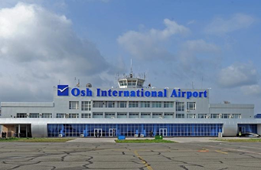
Zdroje: Letiště Osh [online]. [ cit. 2021-01-20].
Dostupné z: http://www.ato.ru/content/v-oshskom-aeroportu-rasshirili-terminal

Letiště Issyk-Kul
Letiště «Issyk-Kul»- kód IATA- IKU
- kód ICAO- UCFL
- ICAO kódové značení- 4D
Letiště zahájilo svoji činnost v roce 1975 jako záložní letiště pro nedaleké letiště Cholpon-Ata, které v současnosti už neexistuje.
Letiště «Issyk-Kul» je jedním ze zástupců mezinárodního letiště «Manas». Funguje nepřetržitě a má status mezinárodní letiště. Přistávací a vzletová dráha a terminál byly postaveny v roce 2003. Po rozsáhlé rekonstrukci v letech 2015–2016 začalo letiště «Issyk-Kul» aktivně fungovat. Během rekonstrukce byla opravena silnice, které vede k letiště, bylo nainstalováno nové osvětlení a vybavení pro přistávací systémy. Díky této změně bylo možné využívat přistávací dráhu nejen za denního světla, ale i ve tmě bez ohledu na povětrnostní podmínky. Letiště se nachází v nadmořské výšce 1653,8 metrů nad mořem. Přistávací dráha má rozměry 3800x45 metrů, povrch je železobetonový. Letiště má 7 stojánek pro letadla. Mezi provozované typy letadel patří - Tu-154, Tu-204, B-737, A-319, A-320, BAE-146-200, Emb170-175.
Jedná se o moderní a pohodlné letiště s velkými vyhlídkami na rozvoj díky turistickému potenciálu regionu. Turistický zájem o region umožňuje další rozvoj v oblasti cestovního ruchu. Mezinárodní letiště «Issyk-Kul» poskytuje služby v létní sezoně (červen-září) pro vnitrostátní a mezinárodní pravidelné lety s městy Osh, Almaty, Taškent, Novosibirsk. Rovněž přijímá charterové lety po celý rok. Očekává se obnovení mezinárodních letů Astana-Issyk-Kul, Almaty-Issyk-Kul a Shymkent-Issyk-Kul.
V souvislosti s aktivním rozvojem odvětví cestovního ruchu v Issyk-Kulu a pořádáním rozsáhlé akce Světových nomádských her bylo nutné otevřít nové linky a zvýšit frekvenci starých letů.
Uvedeno na příkladu lety na trase Osh-Issyk-Kul-Osh jsou nyní provozovány dvakrát týdně, jsou zajištovány vnitrostátní leteckou společností Tez Jet. Z Kazachstánu na lince Almaty-Issyk-Kul-Almaty létají pravidelné lety dvakrát týdně s leteckými společnostmi Bek Air a SCAT.
Další technická rekonstrukce v roce 2017 umožnila přijímat letadla nepřetržitě a v téměř za jakýchkoli povětrnostních podmínek.
Obrázek č. 11: Letiště Issyk-kul
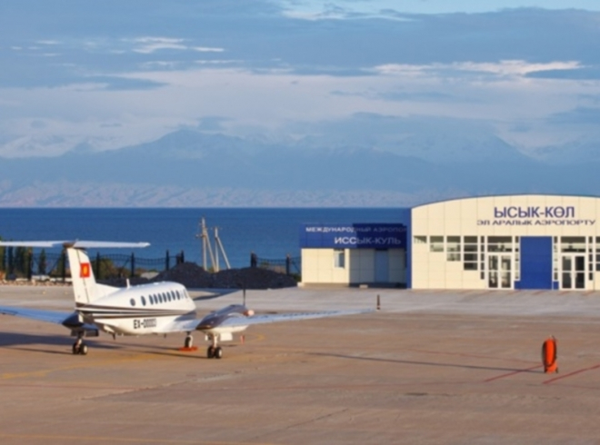
Zdroje: Letiště Issy-kul [online]. [ cit. 2021-01-22].
Dostupné z: https://kyrtag.kg/ru/news/charternye-aviareysy-almaty-issyk-kul-zapustit-s-1-iyulya-kompaniya-qazaq-air-

Letiště Karakol
Letiště «Karakol»- kód ICAO- UCFP
- ICAO kódové značení- 4C
Letiště «Karakol» se nachází v blízkosti vysokohorského jezera Issyk-Kul na okraji města Karakol. Letiště «Karakol» bylo založeno v roce 1971 a původně se jmenovalo Przhevalsk. Na začátku mělo letiště pouze nezpevněnou vzletovou a přistávací dráhu. Až o deset let později byla dráha konečně vybavena plnohodnotným asfaltovým povrchem. Letiště přijímalo dopravní letadla s cestujícími z celého území Sovětského svazu. Kromě dopravních letadel se zde odbavoval i velký počet nákladních letů a ošetřovala pole chemickými látkami.
Počátkem roku 1990, kdy se rozpadl Sovětský svaz, letiště chátralo a byly zrušeny lety do mnoha destinací. Nicméně pořád pokračovalo v provozu a přijímalo pravidelné lety až do roku 2002.
Později bylo rozhodnuto o jeho modernizaci a v roce 2011 bylo letiště po rekonstrukci otevřeno. V souvislosti s plánováním rozvoje ekologické a lyžařské turistiky poblíž města Karakol. Potřebovalo letiště status mezinárodní pro dopravení turistů z Kazachstánu, Uzbekistánu, Indie a Ruska. Podle nařízení vlády Kyrgyzstánu ze dne 05. 11. 2011 získalo letiště «Karakol» status mezinárodní letiště.
Letiště má asfaltobetonovou vzletovou a přistávací dráhu o rozměrech 2000x35 metrů. Na letišti lze odbavovat letadla jako Yak-40, L-410, An-2, An-26, An-28 a vrtulníky všech typů. Kvůli nedostatku světelného vybavení letiště může přijímat lety pouze během denního světla.
Později byl provoz tohoto letiště opět dočasně pozastaven.

Letiště Batken
Letiště «Batken»- kód ICAO- UCFL
- ICAO kódové značení- 3C
Letiště «Batken» se nachází ve městě Batken na jihozápadě Kyrgyzstánu.
Letiště «Batken» bylo založeno v roce 1958 a na nezpevněnou přistávací dráhu přistála letadla Yak-12 a An-2, Il-14. V roce 1984 byl postaven nový terminál a asfaltobetonová dráha o rozměrech 1800x35 metrů, což umožnilo přijímat letadla nového typu Yak-40, An-24, An-26, An-30, BAE- 146-200, An-28 a všechny vrtulníky. Kapacita odbavených cestujících za hodinu je 50 lidí.
Dne 22. dubna 2014 podle vyhlášky kyrgyzské vlády byl letišti «Batken» udělen status mezinárodní letiště.
V roce 2016 byl na vlastní náklady mezinárodního letiště Manas vyvinut projekt „Rekonstrukce stávající budovy letištního terminálu mezinárodního letiště «Batken»“. V květnu 2017 byla nová budova úspěšně uvedena do provozu. Pro pohodlí cestujících byla na letišti nově zřízena místnost pro výdej zavazadel a zázemím pro děti a rodiče.
V současné době jsou lety na trase Biškek - Batken - Biškek provozovány třikrát týdně společností Tez Jet letadlem AVRO Rj-85.
Lety do Jalal-Abadu, Isfany, Oshe, Biškeku jsou odbavovány pravidelně celoročně a v letní turistické sezóně i do Issyk-Kulu.

Statistika cestujících na letištích Kyrgyzstánu od roku 2009- až po současnost

Přeprava cestující do roku 2019
Od roku 2009 do roku 2019 vzrostla osobní letecká doprava na letištích v Kyrgyzstánu. Za posledních 10 let se počet cestujících na mezinárodních letech zvýšil 4,1krát a na vnitrostátních letech 3,8 krát.
V roce 2019 se zvýšila osobní letecká doprava o 5% ve srovnání s předchozím rokem, který činil 3 683 000 přepravených lidí. Kapacita přepravených cestujících se zvýšila jak na mezinárodních letech na 2 478 000 cestujících (+ 6%), tak na vnitrostátních letech na 1 205 000 cestujících (+ 3%).
Graf č. 4: Přeprava cestujících na letištích

Zdroje: zpracováván graf z https://economist.kg/2020/02/04/passazhiropotok-v-aeroportah-kr-za-god-vyros-na-5/
V roce 2019 byla největší přeprava cestujících na mezinárodním letišti «Manas» 2 168 000 lidí. V témže roce mezinárodní letiště «Osh» odbavilo 1 500 000 cestujících. Přeprava cestujících na letišti «Issyk-Kul» se ukázala jako méně významná, protože bylo odbaveno pouze 16 000 cestujících.

Graf 5 Odbaveny cestující za rok 2019
Graf zpracováván s logaritmickým meřítkem

Zdroje: zpracováván graf z https://economist.kg/2020/02/04/passazhiropotok-v-aeroportah-kr-za-god-vyros-na-5/
Údaje ukazují rostoucí roli letecké dopravy v zemi jako celku, zejména na mezinárodních linkách. Růstu přepravy cestujících bylo dosaženo díky zvýšení ekonomické aktivity obyvatel a zvýšení turistického zájmu. Pozitivní růst osobní letecké dopravy umožnil stanovit prognózu, podle níž by kapacita do roku 2021 činila přibližně 3,5 milionu přepravených lidí. Navzdory trendu zvyšování kapacity došlo v posledním desetiletí pouze k nízkému rozvoji infrastruktury letiště. Hlavní práce v oblasti rozvoje infrastruktury byly prováděny pouze na letištích «Manas», «Osh», «Issyk-Kul» a «Batken». Současná situace naznačuje, že větší pozornost je věnována rozvoji těchto letišť, která zajišťují provádění pravidelných osobních letů. Zbytek letišť vyžaduje zásadní opravy a momentálně odtud nejsou odbavovány žádné pravidelné lety.

Přeprava cestujících na letištích v Kyrgyzstánu 2020 (leden - září)
Přeprava cestujících na letištích v Kyrgyzstánu 2020 (leden – září) poklesla o 61% v důsledku pandemie COVID-19. Během tohoto období činila osobní letecká doprava 1,5 milionu lidí. Pokles souvisí s omezeními a uzavíráním hranic zavedeným v boji proti šíření COVID-19. Od března byly z nařízení vlády Kyrgyzstánu zcela uzavřeny mezinárodní i pravidelné lety. Výjimkou byly pouze nákladní a charterové lety spojené s dodávkou humanitárního nákladu a evakuací občanů.
Přeprava cestujících na mezinárodních letech poklesla o 67% a na vnitrostátních letech o 49%.
Mezinárodní letiště «Manas» zahájilo v létě částečné obnovení provozu. Vnitrostátní lety Biškek - Osh - Biškek byly obnoveny v červnu. V srpnu byly zahájeny lety z Biškeku do Turecka a Spojených arabských emirátů (SAE). Na podzim byly z Biškeku přidány lety do Ruska, Kazachstánu a Uzbekistánu s omezenou frekvencí.
Nyní z mezinárodního letiště «Manas» pravidelně létají linky do Istanbulu, Almaty, Taškentu, Moskvy, Dubaje a vnitrostátní lety do Batken, Jalal-Abad a Osh. Kromě toho se odbavují charterové lety do ruských měst.

Letečtí dopravce Kyrgyzstánu
Kyrgyzstán se stal řádným členem Mezinárodní organizace pro civilní letectví v roce 1993. Po roce 2000, organizace odpovědné za provoz a řízení byly rozděleny na letiště, letové navigační služby a letecké služby. Civilní letectví je pod vedením Agentury pro civilní letectví, která spadá pod Ministerstvem dopravy a spojů Kyrgyzské republiky.
Kyrgyzští letečtí dopravci provádějí mezinárodní lety z Biškeku do Moskvy, Novosibirsku, Petrohradu, Jekatěrinburgu, Krasnojarsku, Taškentu, Almaty, Dušanbe, Dubaje, Urumči, Irkutsku, Mašhadu. Lety z Oshe do Petrohradu, Moskvy, Novosibirsku, Krasnojarsku, Surgutu a Irkutsku.
Ve vnitrostátní vzdušné dopravě byly zahájeny lety z Biškeku do Jala-Abadu, Oshe, Isfanu, Karakolu a Batkenu.
V současné době jsou registrovaný 7 leteckých dopravců v Kyrgyzstánu: Air Manas, Air Kyrgyzstán, Avia Traffic Company, Tez Jet, Air KG, Sky KG Airlines.
Obrázek č. 12: Destinací, do kterých lítá Kyrgyzsky letečtí dopravce
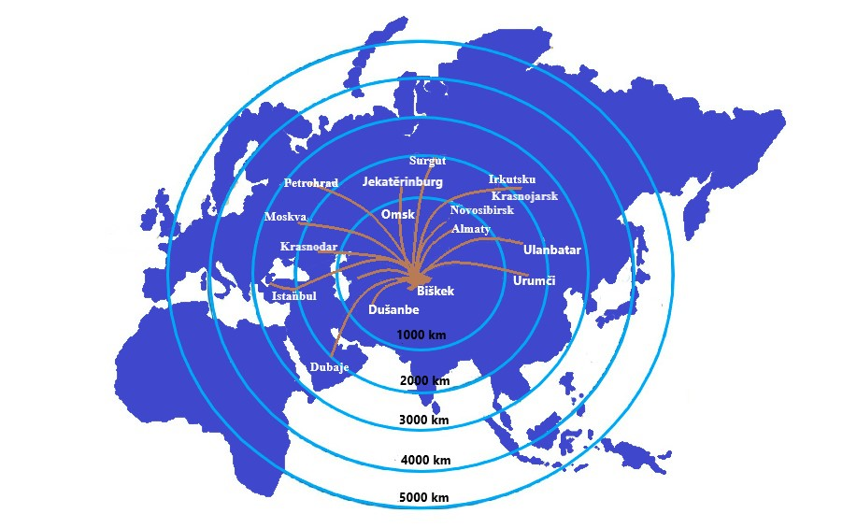
Zdroje: Přeloženo z http://rus.gateway.kg/transport-kyrgyzstana/grazhdanskaya-aviaciya-kyrgyzstana/
Tři letecké společnosti v Kyrgyzstánu provádějí pravidelnou přepravu cestujících, jedná se o letecké společnosti: Air Manas, Air Kyrgyzstán, Avia Traffic Company.
Detailní informace o jednotlivých leteckých společnostech nebyly ze strany leteckých společností poskytnuty, proto byla daná kapitola zpracována na základě starších dat dostupných na internetu.

Air Kyrgyzstán
Kód IATA- QH
Kód ICAO- LYN
V roce 2001 zahájila svoji činnost letecká společnost Air Kyrgyzstán, která původně prováděla přepravu státních úředníků.
Air Kyrgyzstán spolupracuje s více než 20 leteckými společnostmi z celého světa. Rozsah činností letecké společnosti zahrnuje provádění pravidelných a charterových letů do Ruska a Uzbekistánu. Taky existují lety do zemí Středního východu a Asie, Číny, Spojených arabských emirátů, Indie.
Za účelem zlepšení a automatizace poskytovaných služeb letecká společnost jako první v Kyrgyzstánu přešla na elektronický prodej letenek, elektronické vypořádání a elektronický registrační systém na cílových letištích.
Pro splnění mezinárodních standardů a souladu s mezinárodními bezpečnostními normami a úrovní služeb byla v roce 2011 deaktivována celá flotila letadel sovětské výroby a byly zakoupeny letouny Boeing 737-400 a 737-500, které je nahradily pro pravidelné lety. Dnes probíhají jednání s dodavateli o zakoupení dalších letadel západní výroby za podmínek pronájmu, které splňují požadavky technické a ekonomické. Aby si společnost zajistila vedoucí postavení na leteckém trhu, je nutné zajistit kvalitu služeb, která splňuje nejvyšší standardy, a proto se Air Kyrgyzstán nadále aktivně rozvíjí, aniž by se zastavila na tom, čeho bylo dosaženo.
V současné době zahrnuje flotila letecké společností 4 letadla: Boeing 737-300, Boeing 737-400, Boeing 737-500, Beechcraft King Air 350.
Obrázek č. 13: Air Kyrgyzstán Boeing 737-300
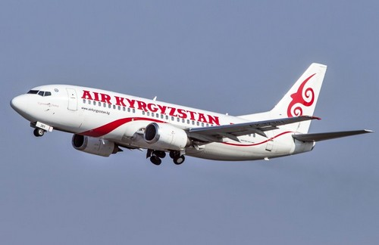
Zdroje: Air Kyrgyzstan [online]. [ cit. 2021-03-22].
Dostupné z: http://www.airkyrgyzstan.ru/

V posledních letech Air Kyrgyzstán byl jmenován nejlepším leteckým dopravcem v Kyrgyzstánu. Nejdůležitější je, že letecká společnost získala důvěru a uznání jak v rámci republiky, tak po celém světě a také získala mnoho prestižních ocenění.

Avia Traffic Company
Kód IATA- YK
Kód ICAO- AVJ
Letecká společnost Avia Traffic Company byla založena 20. června 2003.
Od roku 2004 společnost zahájila svoji činnost charterovými a vnitrostátními pravidelnými lety letadly L-410 a AN-24. Po dobu 4 let, letecká společnost provozovala pouze vnitrostátní lety. V roce 2008 společnost Avia Traffic Company rozšířila svoji síť linek provozováním mezinárodních letů do Almaty, Dušanbe a Novosibirsku.
Od roku 2010 uvedla letecká společnost do provozu britské proudové letadlo BAe 146-200. To umožnilo rozšířit geografii letů do Ruské federace a provozovat lety do Činy a Iránu.
V roce 2011 letecká společnost znovu rozšířila vlastní flotilu, zakoupila letadla typu B-737-300, což umožnilo provozovat delší lety, zejména do Moskvy a Petrohradu.
V roce 2016 bylo zakoupeno a uvedeno do provozu letadlo A-320. Ve stejném roce byl ukončen nezávislý provoz letounu Вае-146-200.
Od roku 2018 zahájila letecká společnost nové linky jako Biškek-Antalya-Biškek, Biškek-Dillí-Biškek, v zimě Biškek-Šarm aš-Šajch-Biškek.
Letecká společnost má vlastní certifikovanou leteckou technickou základnu pro provozní údržbu letadel, která splňuje všechny požadavky mezinárodních standardů a nachází se na území mezinárodního letiště Manas.
V průběhu posledních tří let, letecká společnost prováděla výcvik pro všechny kategorie personálu na základě mezinárodních výcvikových středisek IATA a přizvala mezinárodní odborníky z různých oblastí letecké činnosti. Odborníci prováděli neustálé hodnocení výrobních prací, průběžně sledovali spolehlivost a bezpečnost leteckého parku letecké společnosti a procesy zaměřené na zajištění letů. Pravidelně byly prováděny interní audity služeb letecké společnosti z hlediska dodržování národních a mezinárodních bezpečnostních standardů.
V červenci 2020 Mezinárodní asociace leteckých dopravců IATA oficiálně zapsala kyrgyzskou leteckou společnost Avia Traffic Company do svého rejstříku, protože úspěšně prošla auditem provozní bezpečnosti IOSA (IATA Operational Safety Audit Programme).
Letecká společnost se skládá z 5 letadel: tří Boeingů 737-300 a dvou Airbusů A-320.
Obrázek č. 14: Avia Traffic Airbus A320-200
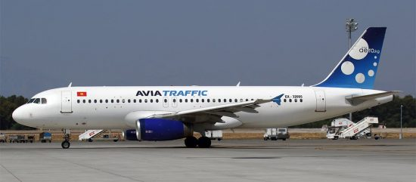
Zdroje: Avia Traffic [online]. [ cit. 2021-03-22].
Dostupné z: https://aviakompaniya.com/avia-traffic-company/

V současné době se aktivity letecké společnosti zaměřují na provozování letů z letišť Manas a Osh do měst: Istanbul, Antalya, Moskva, Petrohrad, Jekatěrinburg, Novosibirsk, Surgut, Kazaň, Irkutsk, Krasnojarsk, Krasnodar, Groznyj, Voroněž, Almaty, Dušanbe, Jalal-Abad a Isfana.
Na konci roku 2018 letecká společnost přepravila 697 206 cestujících a v roce 2019 počet přepravených cestujících byl 602 824.
Společnost Avia Traffic Company zahájila svoji činnost 20. června 2003 a dodnes dosáhla významných výsledků. V současné době je z hlediska objemu a směru provozu letecká společnost zařazena do seznamu největších leteckých společností v Kyrgyzstánu.

Air Manas
Kód IATA- ZM
Kód ICAO- MBB
Air Manas – je první kyrgyzská nízkonákladová letecká společnost.
Letecká společnost byla založena v roce 2006. První let byl uskutečněn v prosinci 2009. V červnu 2012 49% akcií společnosti koupila turecká nízkonákladová letecká společnost Pegasus Airlines a zbývajících 51% vlastní soukromé společnosti v Kyrgyzstánu.
V roce 2012 začala fáze renovace letecké společnosti a byla vyvinuta moderní koncepce a rozvojová strategie. Byl stanoven hlavní cíl: zavedení nejpokročilejších, osvědčených postupů a zkušeností v leteckém průmyslu se zvláštním důrazem na bezpečnost, stejně jako slušnost, školení a rekvalifikace zaměstnanců. Ve fázi vývoje bylo nutné zajistit velké procento zatížení letadel, proto bylo rozhodnuto přistoupit na marketingový trik a začít létat pod značkou Pegasus Asia. V září 2015 se Air Manas vrátila ke své původní značce. Je třeba poznamenat, že byla obnovena pouze značka a vše ostatní - struktura společnosti, obchodní model a plány dalšího rozvoje atd., zůstaly nezměněny. Vzájemně výhodná spolupráce mezi společnostmi Air Manas a Pegasus Asia pokračuje dodnes.
Air Manas sídlí na mezinárodním letišti «Manas». Na letišti má letecká společnost vlastní certifikovanou leteckou technickou základnu pro provozní údržbu letadel.
V listopadu 2014 získala společnost Air Manas jako první letecká společnost v Kyrgyzstánu mezinárodní certifikát ISO 9001: 2008 pro systém managementu kvality, který úspěšně prošel nezbytnými fázemi certifikace a rovněž podstoupil recertifikaci podle aktualizací normy ISO 9001: 2015. Hlavní prioritou letecké společnosti je její dodržování mezinárodních standardů kvality a bezpečnosti letů.
V současné době letecká společnost ve své flotile používá Boeingy 737-400 a 737-800 NG.
Obrázek č. 15: Air Manas Boeing 737- 42R
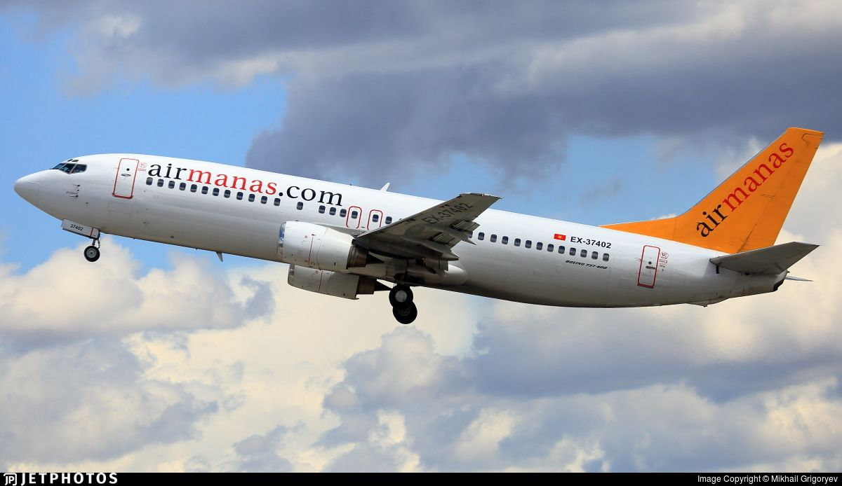
Zdroje: Air Manas [online]. [ cit. 2021-03-22].
Dostupné z: https://cz.pinterest.com/pin/658510776747076455/

Společnost Air Manas provozuje vnitrostátní lety z Biškeku do Oshe a zpět a taky mezinárodní lety z Kyrgyzstánu do Indie, Ruska, Turecka a Číny.
V současné době je Air Manas jednou z nejrychleji rostoucích leteckých společností v Kyrgyzstánu. Prostřednictvím pokračujícího programu profesionálního rozvoje zajišťují zkušené posádky a technici maximální bezpečnost na palubě letadla a snaží se splnit vysoké standardy.

Potenciál rozvoje letecké dopravy v Kyrgyzstánu pro účely cestovního ruchu
Na konci roku 2018 přepravili místní letečtí dopravci přibližně 1,4 milionu cestujících. Z toho na mezinárodních linkách 57,1% a na vnitrostátních 42,9%.
Pandemie COVID-19 učinila významné změny v oblasti leteckých společností, pokles počtu letů byl zaznamenán na vnitrostátních i mezinárodních linkách. Celkový počet letů za rok 2020 byl 11,717 letů, což je o 49% méně než v roce 2019. Částečné oživení objemu provozu začalo v létě roku 2020. V červnu byly obnoveny vnitrostátní lety a na podzim byly přidány lety do Ruska, Kazachstánu a Uzbekistánu.

Problémy a rozvoje cestovního ruchu v Kyrgyzstánu
Před pandemií COVID-19 se návštěvnost Kyrgyzstánu postupně zvyšovala. Pokud bude trend pokračovat i po skončení pandemie, lze očekávat výrazné zvýšení cestovního ruchu.
S využitím jedinečného potenciálu přírody a kulturního dědictví Kyrgyzstánu je nutné se harmonicky integrovat do odvětví cestovního ruchu světové ekonomiky a dosáhnout intenzivního rozvoje cestovního ruchu v republice, zajistit udržitelný růst zaměstnanosti a příjmů obyvatel, stimulovat rozvoj průmyslových odvětví souvisejících s cestovním ruchem a zvýšení přílivu investic do ekonomiky.
Ve druhé kapitole této práce je popsán současný stav odvětví cestovního ruchu v Kyrgyzstánu, což umožnilo vidět konkurenční výhody a nevýhody odvětví cestovního ruchu v zemi. Mezi konkurenční výhody patří především nejbohatší kulturní, historické a přírodní dědictví země. Pro zahraniční turisty je zvláště zajímavá ekoturistika, což je turistika zaměřená na poznávání přírodních oblastí a chráněných území a to s ohledem na místní obyvatele a životní prostředí. Cílem je zachovat tento současný směr cestovního ruchu i v budoucnu. Mezi nevýhody patří slabá infrastruktura, nízká kvalifikace odborníků v oblasti cestovního ruchu. Všechny tyto nedostatky mohou být odstraněny a kvalita cestovního ruchu v Kyrgyzstánu může být zvýšena na novou úroveň. Za účelem zvýšení kvality cestovního ruchu na úroveň světových standardů je nutné v zemi vytvořit podmínky pro další rozvoj odborných škol v oblasti cestovního ruchu, pohostinství a věnovat zvláštní pozornost rozvoji infrastruktury.
Například v regionu Issyk-Kul existuje významný přírodní rekreační potenciál. V budoucnu v tomto regionu umožní rozvoj mnoha druhům cestovního ruchu jako je horská turistika a rekreační cestovní ruch. Zahraniční investoři mohou být přitahovány k vybudování nových moderních turistických komplexů na břehu jezera Issyk-Kul.
Region Issyk-Ata je bohatý na balneologické neboli léčivé prameny, které v kombinaci s čistou přírodou pomohou zlepšit zdraví člověka. V této oblasti již existují lázeňské komplexy, které však vyžadují rozsáhlou rekonstrukci. Je potřeba je vybavit novým moderním lékařským vybavením a vysoce kvalifikovanými zdravotnickými pracovníky.
V posledních letech se v Karakolu aktivně rozvíjí lyžařská turistika. K přilákání mezinárodních turistů jsou však zapotřebí značné finanční investice do výstavby komfortních hotelů, rozvoje silniční sítě a vybavení dalšího lyžařského vybavení, informační komunikace, vysoce kvalitních služeb a ekologické infrastruktury moderními lyžařskými vleky.
Při posuzování potenciálu rozvoje cestovního ruchu v Kyrgyzstánu je třeba věnovat pozornost naléhavým problémům, mezi nimiž je třeba rozlišovat:
•Nedostatek informací o turistickém potenciálu Kyrgyzstánu na mezinárodním trhu
•Nedostatek kvalifikovaného personálu v oblasti cestovního ruchu
•Nedostatečně rozvinutá infrastruktura letecké dopravy

Problémy a rozvoje letecké dopravy v Kyrgyzstánu
Letecká doprava je hlavní způsob, jak přepravit zahraniční turisty do Kyrgyzstánu. Statistiky uvádějí, že 94% území Kyrgyzstánu je hornatých, což z civilního letectví činí v mnoha ohledech nejúčinnější a nejpohodlnější způsob dopravy v Kyrgyzstánu.
Nedostatečně vysoká úroveň rozvoje infrastruktury letecké dopravy je jedním z hlavních faktorů omezujících další rozvoj cestovního ruchu v zemi. Podíl příjezdu turistů v letecké dopravě je významný. Stav flotily dopravních letadel, letišť, vzletových, přistávacích drah a přítomnost leteckých společností na „černé listině v EU“ stále brzdí rozvoj mezinárodního cestovního ruchu v Kyrgyzstánu. Je nezbytné modernizovat a rozvíjet infrastrukturu letecké dopravy, aby vyhovovala potřebám turistů.
Jak bylo vysvětleno ve třetí a čtvrté kapitole, v zemi existuje pouze pět mezinárodních letišť a pouze tři národní letečtí dopravci, kteří provozují pravidelné mezinárodní lety z Kyrgyzstánu. Kyrgyzské letecké společnosti nabízejí omezený počet pravidelných vnitrostátních a mezinárodních letů do okolních zemí.
Je třeba zmínit, že pouze letiště «Manas», «Osh», «Issyk-Kul» a «Batken» jsou v uspokojivém stavu. Ostatní letiště vyžaduje zásadní opravy. Například dráhy vnitrostátních letišť fungují pouze během denního světla. Je nutné zvýšit vládní podporu pro rozvoj regionálních letišť a leteckých společností provozujících vnitrostátní lety.
Pro navýšení nabídky destinací je nutné rozšířit letadlový park a založit nové letecké společnosti, které navýší počty letů na mezinárodních i vnitrostátních linkách. Na rozdíl od mnoha cizích zemí v Kyrgyzstánu chybí nízkonákladoví dopravci s moderní leteckou flotilou. Je nutné zakoupit moderní letadla s kapacitou do 50 cestujících, tato letadla obvykle létají na vnitrostátních linkách. Díky těmto letadlům s menší kapacitou bude možné organizovat sezónní vnitrostátní lety pro rozvoj cestovního ruchu. Je potřeba koupit velkokapacitní dopravní letadla s kapacitou okolo 250 cestujících, která budou obsluhovat lety na dlouhé vzdálenosti, čímž se navýší nabídka nových destinací. Cena takových letadel je poměrně vysoká. V tomto ohledu je pořízení letadla do pronájmu nebo na leasing z hlediska finančních možností tuzemských leteckých společností nejvýhodnější.
Jak bylo popsáno ve třetí kapitole, letiště Issyk-Kul prošlo velkou modernizací, ale toto letiště funguje pouze v létě. Silnice Biškek-Issyk-Kul prochází horským terénem a je jednou z nejrušnějších tras v zemi, doba jízdy trvá asi 4 hodiny, v létě ještě více. Navrhuje se založit nové letecké společnosti pro přepravu turistů letadly s nižší kapacitou na lince Manas-Issyk-Kul. Otevření přímých letů s Manasem vytvoří pohodlné podmínky pro turisty a zkrátí dobu cesty.
Vzhledem k tomu, že se v Karakolu očekává nárůst lyžařské turistiky a navrhuje se v zimě využívat letiště Karakol. Před zavedením nových leteckých linek a zvýšením kapacity letiště je nutné, aby prošlo rekonstrukcí. Na vzletové a přistávací dráhy je potřeba nainstalovat nové osvětlovací zařízení, které umožní přijímat letadla ve tmě i za nepříznivých povětrnostních podmínek. Po této rekonstrukci bude možné zahájit lety na toto letiště. Letiště třídy 3C a stávající délka dráhy umožňují přijímat letadla jako například Yak-40, L-410,An-2, An-26 nebo An-28. To dá podnět k rozvoji odvětví cestovního ruchu v Kyrgyzstánu v oblasti lyžování a ekoturistiky. Otevřením nové linky Manas-Karakol s nižší kapacitou letadel se vytvoří komfortní podmínky pro turisty a zkrátí se tím doba cesty (například cesta autem z Biškeku do Karakolu která trvá, asi 6 hodin bude letadlem rychlejší).
Bohužel, všechny letecké společnosti Kyrgyzstánu jsou na černé listině Evropské unie od roku 2006. V posledních dvou letech, ICAO provedla audity a Kyrgyzstán jimi prošel úspěšně. Po dobu čtyř měsíců pracovali v Kyrgyzstánu odborníci z Evropské komise a poskytovali technickou pomoc. Na začátku roku 2020 měl na základě připomínek proběhnout pracovní audit, ale kvůli pandemii COVID-19 byl audit odložen na neurčitu dobu.
Civilní letectví má potenciál vytvářet nová pracovní místa s relativně vysokými mzdami, které přitahuje a poskytuje pracovní příležitosti pro občany Kyrgyzstánu. Vše výše uvedené předurčuje rozvoj civilního letectví jako jednoho z prioritních směrů v rozvoji dopravního průmyslu země.
Budoucí turisté doufají, že po ukončení pandemie a přijetí výše uvedených opatření, jakož i odstranění leteckých společností z černé listiny EU, budou zahájeny přímé lety s evropskými zeměmi.

Závěr
Cílem této bakalářské práce bylo posoudit situaci a potenciál letecké dopravy a cestovního ruchu v Kyrgyzstánu. Byly popsány turistická města, letiště a letecká doprava v Kyrgyzstánu. Byly řešeny problémy v cestovním ruchu, v letecké dopravě a byly předloženy návrhy na jejich řešení.
V první kapitole bylo popsány základní informace a geografická poloha Kyrgyzstánu, stejně jako fáze vývoje země až do současnosti. Také v této časti, byly zdokumentovány informace o horách, řekách, ledovcích, lesích a fauně.
Druhá kapitola zkoumá potenciál Kyrgyzstánu z hlediska turistických cílů. Podrobně popisuje, jak se cestovní ruch vyvíjel v minulém století, po druhé světové válce, po získání státní nezávislosti a jak se vyvíjí nyní. Také v této kapitole byl cestovní ruch rozdělen do tří částí – poznávací zájezd, horská a relaxační turistika.
Třetí kapitola byla věnována civilnímu letectví v Kyrgyzstánu. Zde byla popsána historie vývoje civilního letectví. Také v této kapitole byly popsány hlavní letiště v zemi pro vnitrostátní a mezinárodní leteckou dopravu. Na konci třetí kapitoly jsou shrnuty statistické údaje, které ukazují přepravu cestujících na mezinárodních a vnitrostátních letech z let 2009–2019. Pozornost byla věnována COVID-19 pandemii a její dopady na rozvoj letecké dopravy v Kyrgyzstánu.
Čtvrtá kapitola byla věnována leteckým společnostem v Kyrgyzstánu. Bylo vysvětleno, kolik leteckých společností v zemi je, na jaké vzdálenosti létají a byly podrobně popsány tři národní letecké společnosti, které provádějí pravidelnou mezinárodní a vnitrostátní leteckou dopravu.
Pátá závěrečná kapitola nastínila hlavní problémy, které brání plnému rozvoji letectví a cestovního ruchu v Kyrgyzstánu. Tato kapitola také navrhuje způsoby řešení těchto problémů. Navrhované řešení pomohou odstranit problémy v cestovním ruchu a civilním letectví a vyvedou tato odvětví z krizové situace.
Doufám, že po skončení pandemie bude Kyrgyzstán schopen zaujmout své právoplatné místo na mezinárodním trhu cestovního ruchu.

Souhrn
Cílem této bakalářské práce bylo posoudit situaci a potenciál letecké dopravy a cestovní ruch v Kyrgyzstánu. Byly popsány nejdůležitější města, letiště a letecký dopravci Kyrgyzstánu.
Bakalářská práce se zabývá v prvních částech základní informace o Kyrgyzstánu. Další část byla věnována cestovnímu ruchu a nejznámějším turistickým destinacím. Taky byli podrobné popsaný letiště a letecky dopravce. Poslední kapitola věnuje se potenciálnímu rozvoje letecké dopravy v Kyrgyzstánu pro účely cestovního ruchu.

Summary
The aim of thesis was to evaluate the current situation and potential of air transportation and tourism in Kyrgyzstan. Main cities, airports and air carriers were described.
The first part of the thesis introduces key information about Kyrgyzstan. The following part was devoted to tourism and most famous tourist destinations. Also airports and air carriers were described. The last part explores potential of tourism air transportation in Kyrgyzstan.

Použité zdroje
Literatura
PRUŠA, Jiří. Svět letecké dopravy. Praha: Galileo CEE Service ČR, 2007. ISBN 978-80-239-9206-9.
Internetové zdroje
ZASTUPITELSKÝ ÚŘAD ČR V NUR-SULTANU (KAZACHSTÁN). Kyrgyzstán: Základní charakteristika teritoria, ekonomický přehled. BisnessInfo.cz [online]. 2019 [cit. 2020-10-27]. Dostupné z: https://www.businessinfo.cz/navody/kyrgyzstan-zakladni-charakteristika-teritoria-ekonomicky-prehled/
SCOUTS OF KYRGYZSTAN. Fyzická geografie Kyrgyzstánu. Kyrgyzstán na mapě světa. Zeměpisná poloha Kyrgyzstánu [online]. 2004 [cit. 2020-10-27]. Dostupné z: http://scout-kg.narod.ru/library/l_geografia.kg.html
INFORMAČNÍ A TURISTICKÝ INTERNETOVÝ PORTÁL VĚNOVANÝ KYRGYZSTÁNU A TURISTICKÝM ZDROJŮM. Open.kg. Lesy Kyrgyzstánu [online]. 20014 [cit. 2020-10-27]. Dostupné z: https://www.open.kg/about-kyrgyzstan/nature/vegetable-world/346-lesa-kyrgyzstana.html
SCOUTS OF KYRGYZSTAN. Fyzická geografie Kyrgyzstánu. Kyrgyzstán na mapě světa. Zeměpisná poloha Kyrgyzstánu [online]. 2004 [cit. 2020-10-27]. Dostupné z: http://scout-kg.narod.ru/library/l_geografia.kg.htm
"X-TEND." Turne. Počasí v Kyrgyzstánu, podnebí [online]. [cit. 2020-10-27]. Dostupné z: https://turne.ua/countries/kyrgyzstan/climate
Zastupitelsky Úřad ČR V Kyrgyzstáne: Demografické tendence počet obyvatel, průměrný roční přírůstek, demografické složení. BussinessInfo.cz [online]. [ cit. 2020-10-30]. Dostupné z: https://www.businessinfo.cz/navody/kyrgyzstan-zakladni-charakteristika-teritoria-ekonomicky-prehled/
2001 - 2021 ADVANTOUR. Advantour. Dějiny Kyrgyzstánu: od starověku po současnost [online]. [cit. 2020-10-30]. Dostupné z: https://www.advantour.com/rus/kyrgyzstan/history.htm
Cestovní ruch [online]. [ cit. 2020-11-03]. Dostupné z 10--------
CENTRAL ASIA TRAVEL. VÍZA DO KYRGYZSTÁNU [online]. [cit. 2020-11-03]. Dostupné z: https://www.centralasia-travel.com/ru/countries/kirgistan/visas
2001- 2021 ADVANTOUR. Ala-Too Square, Biškek. Advantour [online]. [cit. 2020-11-03]. Dostupné z: https://www.advantour.com/rus/kyrgyzstan/bishkek/ala-too-square.htm
BIABOL TRAVEL. Dubový park. Biabol Travel [online]. [cit. 2020-11-05]. Dostupné z: https://www.baibol.kg/ru/tourism-in-kyrgyzstan/attractions/oak-park
Obecné informace o botanické zahradě. E. Z. Gareeva NAS KR. Botanická zahrada [online]. [cit. 2020-11-05]. Dostupné z: http://www.botanica.kg/information/
2001 - 2021 ADVANTOUR. Kyrgyzská národní filharmonie, Biškek. Advantour [online]. [cit. 2020-11-07]. Dostupné z: https://www.advantour.com/rus/kyrgyzstan/bishkek/national-philharmonic.htm
VĚŽ BURANA - POZŮSTATKY STAROVĚKÉ CIVILIZACE KYRGYZSTÁNU. RchitectureGuru [online]. [cit. 2020-11-07]. Dostupné z: https://architectureguru.ru/bashnya-burana/
Lenin Peak. Too.kg [online]. [cit. 2020-11-10]. Dostupné z: https://too.kg/pik-lenina/#5
2012-2021 NAMKO. Jezero Son-Kul. Asia Adventures [online]. [cit. 2020-11-12]. Dostupné z: https://centralasia-adventures.com/ru/kyrgyzstan/sights/sonkul_lake.html
2021 „RELAXUJI V KYRGYZSTÁNU“. Soutěska Karakol. Trip to Kyrgyzstan [online]. [cit. 2020-11-12]. Dostupné z: https://triptokyrgyzstan.com/ru/destinations/places/uschele-karakol
2008-2021 CENTRAL ASIA TRAVEL. SOUTĚSKA JETI-OGUZ. Central Asia Travel [online]. [cit. 2020-11-20]. Dostupné z: https://www.centralasia-travel.com/ru/countries/kirgistan/sights/oguz
Soutěska Issyk-Ata. Too.kg [online]. [cit. 2020-11-20]. Dostupné z: https://too.kg/issyk-ata/
2008-2021 CENTRAL ASIA TRAVEL. SEMENOVSKÁ SOUTĚSKA. Central Asia Travel [online]. [cit. 2020-11-22]. Dostupné z: https://www.centralasia-travel.com/ru/countries/kirgistan/sights/semenovskoe
Jezero Issyk-Kul Nejlepší pobřeží a pláže. Too.kg [online]. [cit. 2020-11-22]. Dostupné z: https://too.kg/issyk-kul-2018/
O světových nomádských hrách. SPOJENCI.CSTO [online]. [cit. 2020-11-22]. Dostupné z: https://odkb-info.org/informally/kulturnoe-nasledie/107/
Historie civilního letectví v Kyrgyzstánu [online]. [ cit. 2021-01-10]. Dostupné z: http://caa.kg/ru/informaciya/istoriya-grajdanskoi-aviacii-kr/
Letiště [online]. [ cit. 2021-01-10]. Dostupné z: http://caa.kg/ru/deyatelnost/aeroporty/
Letiště Talas. Wikipedie [online]. [cit. 2021-01-12]. Dostupné z: https://en.wikipedia.org/wiki/Talas_Airport
Letiště Naryn. Wikipedie [online]. [cit. 2021-01-12]. Dostupné z: https://en.wikipedia.org/wiki/Naryn_Airport
Letiště Kazarman. Wikipedie [online]. [cit. 2021-01-13]. Dostupné z: https://en.wikipedia.org/wiki/Kazarman_Airport
V Jalal-Abadu byla otevřena zrekonstruovaná budova terminálu [online]. [cit. 2021-01-15]. Dostupné z: https://24.kg/biznes_info/83790_vdjalal-abade_otkryili_obnovlennoe_zdanie_aerovokzala/
2021 KLOOP MEDIA FOUNDATION. Letiště bylo opraveno v Kerben, nefungovalo to 15 let. Kloop [online]. [cit. 2020-01-15]. Dostupné z: https://kloop.kg/blog/2019/08/15/v-kerbene-otremontirovali-aeroport-on-ne-rabotal-15-let/
Letiště Kerben. Wikipedie [online]. [cit. 2021-01-15]. Dostupné z: https://en.wikipedia.org/wiki/Kerben_Airport
Letiště Isfana. Wikipedie [online]. [cit. 2021-01-15]. Dostupné z: https://en.wikipedia.org/wiki/Isfana_Airport
JSC "MEZINÁRODNÍ LETIŠTĚ" MANAS." INFORMACE O LETIŠTI "MANAS." Manas [online]. [cit. 2021-01-20]. Dostupné z: http://www.airport.kg/bishkek/about-airport/information-about-airport
JSC "MEZINÁRODNÍ LETIŠTĚ" MANAS." INFORMACE O LETIŠTI "OSH." Osh [online]. [cit. 2021-01-20]. Dostupné z: http://www.airport.kg/osh/about-airport/information-about-airport
JSC "MEZINÁRODNÍ LETIŠTĚ" MANAS." INFORMACE O LETIŠTI "ISSYK-KUL." Issyk-Kul [online]. [cit. 2021-01-20]. Dostupné z: http://www.airport.kg/issykkul/about-airport/information-about-airport
2016. CIVIL AVIATION AGENCY, THE KYRGYZ REPUBLIC. Mezinárodní letiště Issyk-Kul - nové příležitosti pro spolupráci. Caa.kg [online]. [cit. 2021-01-22]. Dostupné z: http://caa.kg/ru/mejdunarodnyi-aeroport-issyk-kul-novye-vozmojnosti-dlya-sotrudnichestva/
2008-2021 OFICIÁLNÍ STRÁNKY SPOLEČNOSTI AVIATEKA LLC. Letiště KARAKOL. Aviateka [online]. [cit. 2021-01-22]. Dostupné z: https://aviateka.su/all-airports/kyrgyzstan-ap/aeroport-karakol/
JSC "MEZINÁRODNÍ LETIŠTĚ" MANAS." INFORMACE O LETIŠTI "KARAKOL." KARAKOL [online]. [cit. 2021-01-22]. Dostupné z: http://www.airport.kg/karakol/about-airport/information-about-airport
JSC "MEZINÁRODNÍ LETIŠTĚ" MANAS." INFORMACE O LETIŠTI "BATKEN." Batken [online]. [cit. 2021-01-23]. Dostupné z: http://www.airport.kg/batken/about-airport/information-about-airport
Osobní doprava na letištích v Kyrgyzstánu poklesla kvůli pandemii 1,8krát. Economist [online]. 26. 11. 2020 [cit. 2021-01-28]. Dostupné z: https://economist.kg/2020/11/26/passazhiropotok-v-aeroportah-kyrgyzstana-snizilsya-na-61-iz-za-pandemii/
CIVIL AVIATION AGENCY, THE KYRGYZ REPUBLIC. Civil Aviation Agency under the Ministry of Transport and Roads of the Kyrgyz Republic. PROVOZOVATELÉ [online]. [cit. 2021-02-25]. Dostupné z: http://caa.kg/ru/informaciya/statistika/air-companies/
KYRGYZSTAN AIRLINE. Air Kyrgyzstan. O společnosti Air Kyrgyzstan [online]. [cit. 2021-02-26]. Dostupné z: http://air.kg/content/id-188
Audit provozní bezpečnosti IOSA. Avia Traffic Company [online]. 2020 [cit. 2021-02-26]. Dostupné z: https://www.aero.kg/en/novosti/audit-ekspluatacionnoi-bezopasnosti-iosa
OBSAH STRÁNEK KNIA KABAR. Kabar.kg. Air Manas se stala první leteckou společností v Kyrgyzstánu, která získala certifikaci IOSA [online]. 2018 [cit. 2021-02-27]. Dostupné z: http://kabar.kg/news/air-manas-stal-pervoi-v-kyrgyzstane-aviakompaniei-poluchivshei-sertifikat-iosa/
Letiště Manas oznámilo v roce 2020 výrazné snížení osobní dopravy. Večerni Bishkek [online]. 26. listopadu 2020 [cit. 2021-03-04]. Dostupné z: https://www.vb.kg/doc/394498_aeroport_manas_zaiavil_o_znachitelnom_snijenii_passajiropotoka_v_2020_gody.html
Ekoturistika. Wikipedie [online]. [cit. 2021-03-06]. Dostupné z: https://cs.wikipedia.org/wiki/Ekoturistika
A co odchod kyrgyzských leteckých společností z černé listiny EU? Odpověď vedoucího AGA. Sputnik [online]. [cit. 2021-03-10]. Dostupné z: https://ru.sputnik.kg/society/20200821/1049382230/kyrgyzstan-evropejskij-soyuz-chernyj-spisok-aviakompanii-vyhod.html

Seznam příloh
Přílohy obsahují tabulky, grafy, mapy, obrázky, schémata apod. Jedná se o doplnění vlastního textu práce o části, které mají pro vyznění údajů a tvrzení uváděných v práci podpůrný charakter, ale jejichž forma (rozsah, detailnost zpracování apod.) by narušila plynulost textu. Při větším rozsahu příloh je nutno uvést jejich seznam. Přílohy se číslují, uvádí se jejich název, zdroj. V textu bakalářské práce se autor musí na každou přílohu odkazovat.

Seznam obrázků

Obrázek č. 1: Mapa Kyrgyzstánu 8
Obrázek č. 2: Kočovníci v Kyrgyzstánu 13
Obrázek č. 3: Horolezectví v Kyrgyzstánu 16
Obrázek č. 5: Semenovská rokle 24
Obrázek č. 6: Jezero Issky-Kul 25
Obrázek č. 7: Světové nomádské hry 26
Obrázek č. 8: Mapa letišť 28
Obrázek č. 9: Letiště Frunze 33
Obrázek č. 10: Letiště Osh 35
Obrázek č. 11: Letiště Issyk-kul 37
Obrázek č. 12: Destinací, do kterých lítá Kyrgyzsky letečtí dopravce 42
Obrázek č. 13: Air Kyrgyzstán Boeing 737-300 44
Obrázek č. 14: Avia Traffic Airbus A320-200 45
Obrázek č. 15: Air Manas Boeing 737- 42R 47

Seznam grafu
Graf č. 1: Počasí Kyrgyzstánu 11
Graf č. 2: Národností v Kyrgyzstánu 12
Graf č. 3: Náboženství v Kyrgyzstánu 12
Graf č. 4: Přeprava cestujících na letištích 39
Graf 5 Odbaveny cestující za rok 2019 40

Seznam zkratek
Zkratka | Význam
SSSR | Svaz sovětských socialistických republik
ASSR | Autonomní sovětská socialistická republika
UNESCO | Organizace OSN pro vzdělání, vědu a kulturu
ICAO | International Civil Aviation Organization
IFR | Instrument Flight Rules
SNS | Společenství nezávislých státu
EU | Evropská Unie

ZASTUPITELSKÝ ÚŘAD ČR V NUR-SULTANU (KAZACHSTÁN). Kyrgyzstán: Základní charakteristika teritoria, ekonomický přehled. BisnessInfo.cz [online]. 2019 [cit. 2020-10-27]. Dostupné z: https://www.businessinfo.cz/navody/kyrgyzstan-zakladni-charakteristika-teritoria-ekonomicky-prehled/
SCOUTS OF KYRGYZSTAN. Fyzická geografie Kyrgyzstánu. Kyrgyzstán na mapě světa. Zeměpisná poloha Kyrgyzstánu [online]. 2004 [cit. 2020-10-27]. Dostupné z: http://scout-kg.narod.ru/library/l_geografia.kg.html
tamtéž
tamtéž
INFORMAČNÍ A TURISTICKÝ INTERNETOVÝ PORTÁL VĚNOVANÝ KYRGYZSTÁNU A TURISTICKÝM ZDROJŮM. Open.kg. Lesy Kyrgyzstánu [online]. 20014 [cit. 2020-10-27]. Dostupné z: https://www.open.kg/about-kyrgyzstan/nature/vegetable-world/346-lesa-kyrgyzstana.html
SCOUTS OF KYRGYZSTAN. Fyzická geografie Kyrgyzstánu. Kyrgyzstán na mapě světa. Zeměpisná poloha Kyrgyzstánu [online]. 2004 [cit. 2020-10-27]. Dostupné z: http://scout-kg.narod.ru/library/l_geografia.kg.htm
"X-TEND." Turne. Počasí v Kyrgyzstánu, podnebí [online]. [cit. 2020-10-27]. Dostupné z: https://turne.ua/countries/kyrgyzstan/climate
Zastupitelsky Úřad ČR V Kyrgyzstáne: Demografické tendence počet obyvatel, průměrný roční přírůstek, demografické složení. BussinessInfo.cz [online]. [ cit. 2020-10-30]. Dostupné z: https://www.businessinfo.cz/navody/kyrgyzstan-zakladni-charakteristika-teritoria-ekonomicky-prehled/
2001 - 2021 ADVANTOUR. Advantour. Dějiny Kyrgyzstánu: od starověku po současnost [online]. [cit. 2020-10-30]. Dostupné z: https://www.advantour.com/rus/kyrgyzstan/history.htm
Cestovní ruch [online]. [ cit. 2020-11-03]. Dostupné z
CENTRAL ASIA TRAVEL. VÍZA DO KYRGYZSTÁNU [online]. [cit. 2020-11-03]. Dostupné z: https://www.centralasia-travel.com/ru/countries/kirgistan/visas
2001- 2021 ADVANTOUR. Ala-Too Square, Biškek. Advantour [online]. [cit. 2020-11-03]. Dostupné z: https://www.advantour.com/rus/kyrgyzstan/bishkek/ala-too-square.htm
BIABOL TRAVEL. Dubový park. Biabol Travel [online]. [cit. 2020-11-05]. Dostupné z: https://www.baibol.kg/ru/tourism-in-kyrgyzstan/attractions/oak-park
Obecné informace o botanické zahradě. E. Z. Gareeva NAS KR. Botanická zahrada [online]. [cit. 2020-11-05]. Dostupné z: http://www.botanica.kg/information/
2001 - 2021 ADVANTOUR. Kyrgyzská národní filharmonie, Biškek. Advantour [online]. [cit. 2020-11-07]. Dostupné z: https://www.advantour.com/rus/kyrgyzstan/bishkek/national-philharmonic.htm
VĚŽ BURANA - POZŮSTATKY STAROVĚKÉ CIVILIZACE KYRGYZSTÁNU. RchitectureGuru [online]. [cit. 2020-11-07]. Dostupné z: https://architectureguru.ru/bashnya-burana/
Lenin Peak. Too.kg [online]. [cit. 2020-11-10]. Dostupné z: https://too.kg/pik-lenina/#5
2012-2021 NAMKO. Jezero Son-Kul. Asia Adventures [online]. [cit. 2020-11-12]. Dostupné z: https://centralasia-adventures.com/ru/kyrgyzstan/sights/sonkul_lake.html
2021 „RELAXUJI V KYRGYZSTÁNU“. Soutěska Karakol. Trip to Kyrgyzstan [online]. [cit. 2020-11-12]. Dostupné z: https://triptokyrgyzstan.com/ru/destinations/places/uschele-karakol
2008-2021 CENTRAL ASIA TRAVEL. SOUTĚSKA JETI-OGUZ. Central Asia Travel [online]. [cit. 2020-11-20]. Dostupné z: https://www.centralasia-travel.com/ru/countries/kirgistan/sights/oguz
Soutěska Issyk-Ata. Too.kg [online]. [cit. 2020-11-20]. Dostupné z: https://too.kg/issyk-ata/
2008-2021 CENTRAL ASIA TRAVEL. SEMENOVSKÁ SOUTĚSKA. Central Asia Travel [online]. [cit. 2020-11-22]. Dostupné z: https://www.centralasia-travel.com/ru/countries/kirgistan/sights/semenovskoe
Jezero Issyk-Kul Nejlepší pobřeží a pláže. Too.kg [online]. [cit. 2020-11-22]. Dostupné z: https://too.kg/issyk-kul-2018/
O světových nomádských hrách. SPOJENCI.CSTO [online]. [cit. 2020-11-22]. Dostupné z: https://odkb-info.org/informally/kulturnoe-nasledie/107/
Historie civilního letectví v Kyrgyzstánu [online]. [ cit. 2021-01-10]. Dostupné z: http://caa.kg/ru/informaciya/istoriya-grajdanskoi-aviacii-kr/
Letiště [online]. [ cit. 2021-01-10]. Dostupné z: http://caa.kg/ru/deyatelnost/aeroporty/
Letiště Talas. Wikipedie [online]. [cit. 2021-01-12]. Dostupné z: https://en.wikipedia.org/wiki/Talas_Airport
Letiště Naryn. Wikipedie [online]. [cit. 2021-01-12]. Dostupné z: https://en.wikipedia.org/wiki/Naryn_Airport
Letiště Kazarman. Wikipedie [online]. [cit. 2021-01-13]. Dostupné z: https://en.wikipedia.org/wiki/Kazarman_Airport
V Jalal-Abadu byla otevřena zrekonstruovaná budova terminálu [online]. [cit. 2021-01-15]. Dostupné z: https://24.kg/biznes_info/83790_vdjalal-abade_otkryili_obnovlennoe_zdanie_aerovokzala/
2021 KLOOP MEDIA FOUNDATION. Letiště bylo opraveno v Kerben, nefungovalo to 15 let. Kloop [online]. [cit. 2020-01-15]. Dostupné z: https://kloop.kg/blog/2019/08/15/v-kerbene-otremontirovali-aeroport-on-ne-rabotal-15-let/
Letiště Kerben. Wikipedie [online]. [cit. 2021-01-15]. Dostupné z: https://en.wikipedia.org/wiki/Kerben_Airport
Letiště Isfana. Wikipedie [online]. [cit. 2021-01-15]. Dostupné z: https://en.wikipedia.org/wiki/Isfana_Airport
JSC "MEZINÁRODNÍ LETIŠTĚ" MANAS." INFORMACE O LETIŠTI "MANAS." Manas [online]. [cit. 2021-01-20]. Dostupné z: http://www.airport.kg/bishkek/about-airport/information-about-airport
JSC "MEZINÁRODNÍ LETIŠTĚ" MANAS." INFORMACE O LETIŠTI "OSH." Osh [online]. [cit. 2021-01-20]. Dostupné z: http://www.airport.kg/osh/about-airport/information-about-airport
JSC "MEZINÁRODNÍ LETIŠTĚ" MANAS." INFORMACE O LETIŠTI "ISSYK-KUL." Issyk-Kul [online]. [cit. 2021-01-20]. Dostupné z: http://www.airport.kg/issykkul/about-airport/information-about-airport
2016. CIVIL AVIATION AGENCY, THE KYRGYZ REPUBLIC. Mezinárodní letiště Issyk-Kul - nové příležitosti pro spolupráci. Caa.kg [online]. [cit. 2021-01-22]. Dostupné z: http://caa.kg/ru/mejdunarodnyi-aeroport-issyk-kul-novye-vozmojnosti-dlya-sotrudnichestva/
2008-2021 OFICIÁLNÍ STRÁNKY SPOLEČNOSTI AVIATEKA LLC. Letiště KARAKOL. Aviateka [online]. [cit. 2021-01-22]. Dostupné z: https://aviateka.su/all-airports/kyrgyzstan-ap/aeroport-karakol/
JSC "MEZINÁRODNÍ LETIŠTĚ" MANAS." INFORMACE O LETIŠTI "KARAKOL." KARAKOL [online]. [cit. 2021-01-22]. Dostupné z: http://www.airport.kg/karakol/about-airport/information-about-airport
JSC "MEZINÁRODNÍ LETIŠTĚ" MANAS." INFORMACE O LETIŠTI "BATKEN." Batken [online]. [cit. 2021-01-23]. Dostupné z: http://www.airport.kg/batken/about-airport/information-about-airport
Osobní doprava na letištích v Kyrgyzstánu poklesla kvůli pandemii 1,8krát. Economist [online]. 26. 11. 2020 [cit. 2021-01-28]. Dostupné z: https://economist.kg/2020/11/26/passazhiropotok-v-aeroportah-kyrgyzstana-snizilsya-na-61-iz-za-pandemii/
CIVIL AVIATION AGENCY, THE KYRGYZ REPUBLIC. Civil Aviation Agency under the Ministry of Transport and Roads of the Kyrgyz Republic. PROVOZOVATELÉ [online]. [cit. 2021-02-25]. Dostupné z: http://caa.kg/ru/informaciya/statistika/air-companies/
KYRGYZSTAN AIRLINE. Air Kyrgyzstan. O společnosti Air Kyrgyzstan [online]. [cit. 2021-02-26]. Dostupné z: http://air.kg/content/id-188
Audit provozní bezpečnosti IOSA. Avia Traffic Company [online]. 2020 [cit. 2021-02-26]. Dostupné z: https://www.aero.kg/en/novosti/audit-ekspluatacionnoi-bezopasnosti-iosa
Tamtéž
Tamtéž
OBSAH STRÁNEK KNIA KABAR. Kabar.kg. Air Manas se stala první leteckou společností v Kyrgyzstánu, která získala certifikaci IOSA [online]. 2018 [cit. 2021-02-27]. Dostupné z: http://kabar.kg/news/air-manas-stal-pervoi-v-kyrgyzstane-aviakompaniei-poluchivshei-sertifikat-iosa/
Letiště Manas oznámilo v roce 2020 výrazné snížení osobní dopravy. Večerni Bishkek [online]. 26. listopadu 2020 [cit. 2021-03-04]. Dostupné z: https://www.vb.kg/doc/394498_aeroport_manas_zaiavil_o_znachitelnom_snijenii_passajiropotoka_v_2020_gody.html
Ekoturistika. Wikipedie [online]. [cit. 2021-03-06]. Dostupné z: https://cs.wikipedia.org/wiki/Ekoturistika
A co odchod kyrgyzských leteckých společností z černé listiny EU? Odpověď vedoucího AGA. Sputnik [online]. [cit. 2021-03-10]. Dostupné z: https://ru.sputnik.kg/society/20200821/1049382230/kyrgyzstan-evropejskij-soyuz-chernyj-spisok-aviakompanii-vyhod.html

